224гр
Внимание!
Уважаемый обучающийся, все работы выполняются в рабочих тетрадях по физике. Если нужно выполнить работу отдельно на двойном листе, об этом написано в работе. Основные определения и формулы учить наизусть, а все образцы задач записать и внимательно изучить. Оформление: дата (согласно расписанию); затем - классная работа,; после тема занятия, прописываются теория, в конце выполняются задания
Все работы высылаем на мой e mail: helen.mails@mail.ru
Если нет учебника, то можете воспользоваться его электронной версией. Учебник по Физике за 11 класс, в котором вы найдете задание находится по ссылке: http://rl.odessa.ua/media/_For_Liceistu/Physics/Myakishev_Phys-11.pdf

25.03 Тема: Переменный ток. Электрогенератор. Получение и передача электроэнергии. Проблемы энергосбережения.
Цель Ввести понятие переменный ток, а также устройство и принцип действия электрогенератора, а также путь использование электроэнергии
Изучите лекцию:
"Кто действительно хочет понять все
величие нашего времени, тот должен
познакомиться с историей науки об электричестве.
И тогда он узнает сказку, какой нет и
среди сказок "Тысячи и одной ночи"
Никола Тесла «Сказка об электричестве»
Данная тема посвящена изучению переменного электрического тока.
Электромагнитные колебания – это периодические изменения со временем электрических и магнитных величин в электрической цепи.
Свободные электромагнитные колебания – это колебаниями, которые происходят в идеальном колебательном контуре за счет расходования сообщенной этому контуру энергии, которая в дальнейшем не пополняется.
Свободные колебания не могут существовать сколь угодно долго и со временем затухают. Поэтому, наибольшее практическое значение в настоящее время получили вынужденные электромагнитные колебания, которые представляют собой периодические изменения силы тока в контуре и других электрических величин под действием переменной электродвижущей силы от внешнего источника.
С такими колебаниями знаком каждый человек. Только люди их называют переменным электрическим током.
Переменный электрический ток — это ток, периодически изменяющийся со временем.
В каждом доме есть розетки, в которые включают всю домашнюю технику и осветительные приборы, «питающиеся» переменным током напряжением 220 вольт. В школьных мастерских имеются станки — к ним тоже подведен переменный ток, только более высокого напряжения. Во всех микрорайонах стоят будки с надписями «Трансформатор», в которых находятся трансформаторы, преобразующие переменный ток; вдоль дорог и по лесным просекам протянулись линии электропередачи опять же переменного тока. Миллионы и миллионы генераторов, трансформаторов, электродвигателей во всем мире производят, передают и используют электрическую энергию благодаря особенностям этого вида тока, обнаруженным без малого двести лет назад.
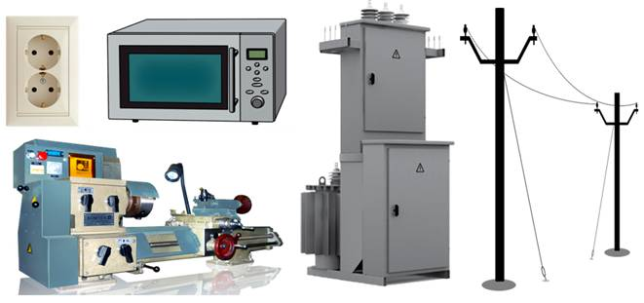
Крупнейший ученый XIX века Герман Гельмгольц говорил, что до тех пор, пока люди пользуются благами электричества, они всегда будут с благодарностью вспоминать имя Фарадея. Явление электромагнитной индукции — фундаментальное научное открытие, совершенное английским физиком Майклом Фарадеем, — легло в основу современной технической цивилизации и кардинально преобразило окружающий нас мир.
Долгие десятилетия шли активные поиски наилучшей реализации этого открытия — вплоть до отчаянной борьбы между сторонниками постоянного и приверженцами переменного тока. Правда, начавшаяся более ста лет назад «война» давно закончилась тесным и плодотворным взаимодействием, когда недостатки одного из видов тока компенсируются достоинствами другого.
Каким способом можно получить переменный электрический ток?
Поместим в постоянное и однородное магнитное поле виток проволоки abcd.
При равномерном вращении этого витка вокруг оси OO’ магнитный поток, пронизывающий его площадь будет постоянно меняться как по величине, так и по направлению. Вследствие этого, согласно закону электромагнитной индукции, в витке возникает переменная по величине и направлению ЭДС индукции.
Когда плоскость вращающегося витка становится перпендикулярна силовым линиям магнитного поля, пронизывающий ее магнитный поток наибольший, скорость же изменения его равна нулю, так как при прохождении через это положение проводники витка ab и cd скользят вдоль силовых линий поля, не пересекая их. Следовательно, ЭДС индукции, возникающая в витке, которая пропорциональна скорости изменения магнитного потока, будет равна нулю.
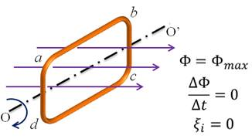
Когда же плоскость витка параллельна силовым линиям поля, поток, пронизывающий ее, равен нулю, скорость же изменения его при прохождении через это положение наибольшая, так как в этом случае проводники витка ab и cd движутся перпендикулярно к силовым линиям поля. ЭДС, возникшая в этом случае в витке, имеет наибольшее значение. В части ab витка, ЭДС будет направлена от чертежа к наблюдателю, а в части cd наоборот — от наблюдателя за чертеж.
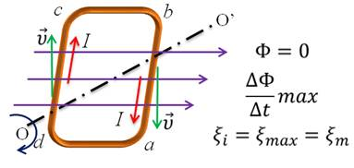
При дальнейшем вращении витка ЭДС, сохраняя неизменным свое направление, будет уменьшаться до тех пор, пока опять не станет равной нулю. Т.е. в том положении, когда величина магнитного потока будет наибольшей, а скорость его изменения — наименьшей.
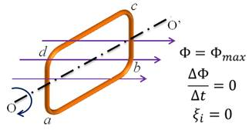
При дальнейшем вращении витка скорость изменения потока, пронизывающего виток, будет увеличиваться; следовательно, ЭДС по абсолютной величине будет возрастать. Но, так как теперь виток движется навстречу магнитным силовым линиям другой стороной плоскости, то направление в нем ЭДС изменяется на противоположное: в части ab ЭДС направлена от наблюдателя за чертеж, а в части bc — из-за чертежа к наблюдателю. И опять это направление ЭДС сохраниться и при дальнейшем движении витка, при этом абсолютная ее величина будет убывать.

При последующих оборотах витка все эти явления будут повторяться вновь.
Таким образом, величина ЭДС индукции во вращающемся витке за один его оборот изменяется от минус ξ_{max} до плюс ξ_{max}.
Для того чтобы пронаблюдать за происходящими изменениями ЭДС непосредственно, разомкнем виток и присоединим его концы к осциллографу. При вращении витка в магнитном поле осциллограф запишет все изменения тока, по которым можно будет судить и об изменениях ЭДС индукции в витке.

На рисунке изображен график изменения ЭДС индукции в витке за время совершения одного полного оборота. Вверху показаны последовательные положения витка в магнитном поле, против них (т.е. внизу) — значения ЭДС индукции в витке. Направление силовых линий магнитного потока, пронизывающего виток, показано стрелками. Кружочки изображают сечение витка плоскостью чертежа с указанием направления тока в нем.
Как показывает осциллограмма, ток, возникающий в витке при равномерном его вращении в однородном магнитном поле, изменяется синусоидально. Поэтому такой ток еще иногда называют переменным синусоидальным током. 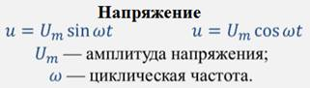
В дальнейшем будем изучать вынужденные электрические колебания, происходящие в цепях под действием напряжения (или ЭДС), меняющегося с циклической частотой по закону синуса или косинуса:
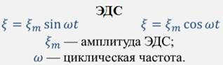
где U_{m} — амплитуда напряжения, т.е. максимальное по модулю значение напряжения.
Аналогичные формулы записываются и для ЭДС индукции.
Если в цепи напряжение меняется с циклической частотой «Омега», то и сила тока в цепи будет меняться с той же частотой. Однако колебания силы тока в цепи не обязательно должны совпадать с колебаниями напряжения. Поэтому, в общем случае, мгновенное значение силы тока будет определяться по формуле:
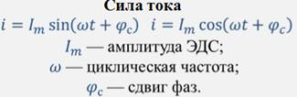
Рассмотрим еще 2 основные характеристики переменного тока — период и частоту.
Под периодом переменного тока понимают промежуток времени, в течении которого ЭДС (или напряжение, или сила тока) совершает одно полное колебание. Напомним, что обозначается период большой латинской буквой T и измеряется он в секундах.
Частотой переменного тока называется число колебаний переменного тока за одну секунду. Обозначается греческой буквой n и измеряется в Гц (герцах).
Стандартная частота переменного тока, применяемого в промышленности и осветительной сети в России и многих других странах, равна 50 Гц. Этот выбор был сделан с участием русского ученого Михаила Осиповича Доливо-Добровольского.
В США по рекомендации известного ученого Тесла, работавшего в фирме Вестингауз, основным производителем тогда электромагнитной техники, стандартная частота переменного тока равна 60 Гц.
Частота в 50 Гц означает, что на протяжении 1 секунды ток 50 раз течет в одну сторону и 50 раз в другую.
Основные выводы:
– Переменный электрический ток — это ток, периодически изменяющийся со временем.
– Переменный электрический ток представляет собой вынужденные электрические колебания, происходящие в электрической цепи под действием периодически изменяющейся по закону синуса или косинуса внешней ЭДС.
– Периодом переменного тока называют промежуток времени, в течении которого сила тока (или напряжение, или ЭДС) совершает одно полное колебание.
– Частота переменного тока — число колебаний переменного тока в секунду.

Прослушать лекцию - https://www.youtube.com/watch?v=87K6VGm8JAY
https://www.youtube.com/watch?v=HxIW3NljCwI
https://www.youtube.com/watch?v=Ylu5B8Rxg2U
Составить краткий конспект, после выполнить самостоятельную работу
Методические рекомендации
по выполнению самостоятельной работы №34
по теме
«Электромагнитные колебания и волны».
Цель занятия: закрепить изученный материал в ходе решения задач.
МТО: методические рекомендации по выполнению самостоятельной работы, линейка, карандаш, калькулятор, пособие по физике.
Содержание и последовательность выполнения заданий:
1. Решить самостоятельно следующие задачи по алгоритму:
- Запись условия задачи;
- Указание расчетной формулы;
- Решение задачи по указанной формуле.(начертить график)
- Запись ответа.
Метод: Решение задач в тетрадях.
Методические рекомендации по выполнению и оформлению работы

1.Решить самостоятельно следующие задачи:
Задача №1. Значение напряжения, измеренное в вольтах, задано уравнением
Укажите все правильные утверждения.
А. Амплитуда напряжения 100 В. Б. Частота равна 50 Гц. В. Период равен 0,04 с
Задача №2. По графику, изображенному на рисунке, определите амплитуду ЭДС, период тока и частоту. Напишите уравнение ЭДС.

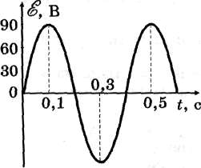

Задача №3. По графику, изображенному на рисунке, определите амплитуду напряжения и период колебания. Запишите уравнение мгновенного значения напряжения.
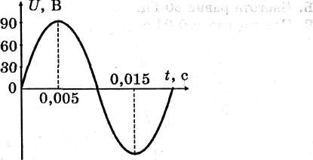

Задача №4. На какое напряжение надо рассчитывать изоляторы линии передачи, если действующее напряжение 430 кВ?
Задача №5. Трансформатор, содержащий в первичной обмотке 840 витков, повышает напряжение с 220 до 660 В. Каков коэффициент трансформации? Сколько витков содержится во вторичной обмотке? В какой обмотке провод имеет большую площадь поперечного сечения?

Домашнее задание сфотографировать или скан и прислать на почту helen.mails@mail.ru

25.03 Тема Электромагнитное поле. Электромагнитные воны их скорость и использование. Радиосвязь и телевидение .
Изучите лекцию и составьте конспект:
«…Научная деятельность… единственное,
что переживает тебя и что на сотни и
тысячи лет врезается в историю человечества»
А.Ф. Иоффе
В прошлых темах говорилось о том, что в замкнутом контуре возникает индукционный ток при изменении магнитного потока, пронизывающего поверхность, ограниченную контуром. Это явление получило название явления электромагнитной индукции.
Из опытов Фарадея было установлено, что среднее значение ЭДС индукции в проводящем контуре пропорционально скорости изменения магнитного потока через поверхность, ограниченную контуром. Данное утверждение выражает закон электромагнитной индукции.
Явление возникновения ЭДС индукции полностью подчиняется закону сохранения энергии. Вокруг контура, по которому проходит электрический ток, всегда существует магнитное поле, причем магнитное поле возникает и исчезает вместе с возникновением и исчезновением тока.
Таким образом, согласно закону сохранения энергии, энергия магнитного поля, созданного током, равна той энергии, которую должен затратить источник тока (например, гальванический элемент или генератор на электростанции) на создание тока. При размыкании цепи эта энергия переходит в другие виды.
Естественно предположить, что энергия магнитного поля должна равняться работе, которая затрачивается током на создания этого поля. При этом она равна именно работе против сил ЭДС самоиндукции, возникающей при замыкании цепи.
Рассчитаем эту работу. Для этого рассмотрим простейшую схему. Подключим к источнику тока проводящий контур с индуктивностью L.
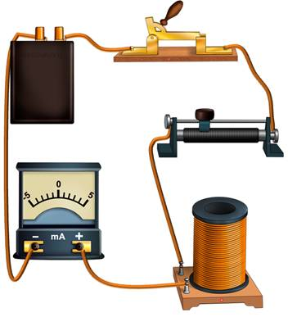
Если теперь, с помощью ключа, замкнуть цепь, то за некоторый небольшой промежуток времени Dt сила тока увеличится от нуля до некоторого значения I. Также при этом возрастет и магнитный поток от нуля до некоторого значения LI.
Мгновенному нарастанию силы тока в цепи будет препятствовать явление самоиндукции, возникающей в контуре.
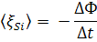
Из курса физики 8 класса известно, что за некоторый промежуток времени через контур перенесется заряд, равный произведению силы тока на промежуток времени.
В рассматриваемом случае формула записана для равномерного возрастания силы тока в цепи. Если же ток в цепи будет нарастать не равномерно, то необходимо будет рассматривать малые промежутки времени, в течении которых можно считать скорость изменения силы тока постоянной.
При переносе заряда источник тока совершит работу, значение которой можно найти как произведение ЭДС самоиндукции, взятой с обратным знаком, и заряда, прошедшего через контур.
Подставив в полученную формулу, значение заряда и значение ЭДС самоиндукции, получим формулу для работы:
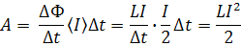
Значение этой работы, совершаемой источником тока против ЭДС самоиндукции, и будет равна энергии магнитного поля(вторая и третья часть формулы получены, путем выражения одной из величины из формулы для магнитного потока).
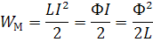
Вторая и третья часть формулы получены путем выражения одной из величин из формулы для магнитного потока.
Если магнитное поле создано током, проходящем в соленоиде, то энергию магнитного поля соленоида с токомможно рассчитать по формуле:
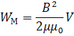
Согласно теории близкодействия, энергия магнитного поля (аналогично, как и энергия электрического поля) распределена по всему объему пространства, в котором существует магнитное поле.
Величину, равную энергии магнитного поля, заключенной в единичном объеме этого поля, будем называть объемной плотностью энергии магнитного поля. Ее можно рассчитать по формуле:
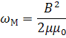
Если рассмотреть движущийся проводник в магнитном поле, то возникновение ЭДС индукции объясняется довольно просто. Все дело в том, что при движении проводника в магнитном поле, происходит перераспределение зарядов внутри проводника: положительные заряды накапливаются на одном конце проводника, отрицательные — на другом. И это перераспределение зарядов будет происходить до тех пор, пока электрическая сила не скомпенсирует силу Лоренца.
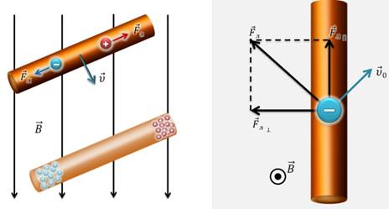
Если разложить вектор силы Лоренца на две составляющие: направленные вдоль проводника и перпендикулярно ему, то именно продольная составляющая и будет совершать работу по разделению электрических зарядов. Если такой проводник замкнуть, то по цепи пройдет индукционный ток.
Однако, если замкнутый проводник, находящийся в магнитном поле, неподвижен, то объяснить возникновение ЭДС индукции действием силы Лоренца нельзя, так как она действует только на движущиеся электрические заряды.
Однако, из курса физики 10 класса известно, что движение зарядов может происходить и под действием электрического поля. Значит, можно предположить, что электроны в неподвижном проводнике приводятся в движение электрическим полем, и это поле непосредственно порождается переменным магнитным полем. К этому выводу впервые пришел Джеймс Клерк Максвелл.
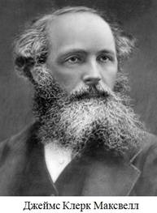
Электрическое поле, создаваемое переменным магнитным полем, было названо индуцированным электрическим полем. Оно создается в любой точке пространства, где имеется переменное магнитное поле, независимо от того, имеется ли там проводящий контур или нет. Контур позволяет лишь обнаружить возникающее электрическое поле. Тем самым Максвелл обобщил представления Фарадея о явлении электромагнитной индукции, показав, что именно в возникновении индуцированного электрического поля, вызванного изменением магнитного поля, состоит физический смысл явления электромагнитной индукции.
Индуцированное электрическое поле отличается от известных электростатического и стационарного электрический полей. Во-первых, оно вызвано не каким-то распределением зарядов, а переменным магнитным полем. Во-вторых, в отличии от линий напряженности электростатического и стационарного электрического полей, которые начинаются на положительных зарядах и заканчиваются на отрицательных зарядах, линии напряженности индуцированного поля — это замкнутые линии. Поэтому это поле — вихревое поле.
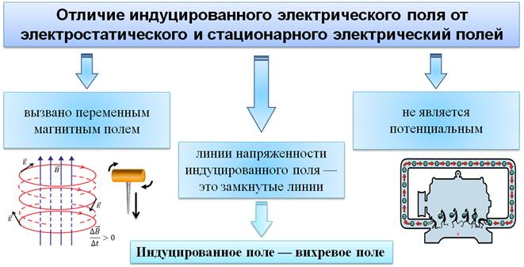
Как показали различные исследования, линии индукции магнитного поля и линии напряженности вихревого электрического поля расположены во взаимно перпендикулярных плоскостях. Вихревое электрическое поле связано с наводящим его переменным магнитным полем правилом левого винта: если острие левого винта поступательно движется по направлению изменения вектора магнитной индукции, то поворот головки винта укажет направление линий напряженности индуцированного электрического поля.
В-третьих, индуцированное электрическое поле не является потенциальным. Разность потенциалов между любыми двумя точками проводника, по которому проходит индукционный ток, равна нулю. Работа же, совершаемая этим полем при перемещении заряда по замкнутой траектории, не равна нулю. Т.е., в этом случае, ЭДС индукции и есть работа индуцированного электрического поля по перемещению единичного заряда по рассматриваемому замкнутому контуру. Поэтому не потенциал, а именно ЭДС индукции является энергетической характеристикой индуцированного поля.
В середине 60-ых годов 19 века Джеймс Максвелл пришел к выводу о том, что наряду с процессом появления вихревого электрического поля при изменении магнитного поля, должен существовать и обратный процесс, состоящий в том, что переменное электрическое поле вызывает появление переменного магнитного поля, линии индукции которого охватывают линии напряженности переменного электрического поля и связаны с ним правилом правого винта.
Согласно гипотезе Максвелла магнитное поле, например, при зарядке конденсатора после замыкания ключа создается не только током в проводнике, но и изменяющимся электрическим полем, существующим в пространстве между обкладками конденсатора. Причем изменяющееся электрическое поле создает такое же магнитное поле, как если бы между обкладками существовал электрический ток, такой же, как и в проводнике.
Таким образом, Максвелл сделал вывод о том, что вихревое электрическое и магнитное поля "сцеплены" друг с другом, существуют одновременно и взаимно порождают друг друга. Совокупность неразрывно связанных друг с другом вихревых электрического и магнитного полей называют электромагнитным полем.
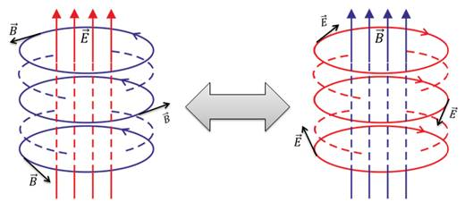
Примечательно то, что Максвелл предсказал существование электромагнитного поля за 22 года до того, как оно было обнаружено экспериментально.
После открытия взаимосвязи между изменяющимися электрическим и магнитным полями стало ясно, что эти поля не существуют обособленно, независимо одно от другого. Т.е. нельзя создать переменное магнитное поле без того, чтобы одновременно в пространстве не возникло и электрическое поле. И наоборот, переменное электрическое поле не может существовать без магнитного.
Отдельное же рассмотрение электрического и магнитного полей имеет только относительный смысл. Так, если электростатическое поле создается системой неподвижных зарядов, то эти заряды, являясь неподвижными относительно одной инерциальной системы отсчета, могут двигаться относительно другой и, следовательно, будут порождать не только электрическое, но и магнитное поле. Аналогично, в системе отсчета связанной с магнитом, обнаруживается лишь магнитное поле. Но движущийся относительно магнита наблюдатель обнаружит и электрическое поле. Ведь в системе отсчета, движущейся относительно магнита, магнитное поле будет меняться с течением времени по мере приближения наблюдателя к магниту или удаления от него. А, как мы уже выяснили, переменное во времени магнитное поле порождает вихревое электрическое поле.
Таким образом, мы можем сделать вывод о том, что в природе существует единое электромагнитное поле, т.е. особый вид материи, посредством которой осуществляются электромагнитные взаимодействия в природе.
Упражнения.
Задача: если бы можно было создать большие сверхпроводящие катушки без внешнего источника тока, индуктивностью, например, 100 Гн, то какое количество льда, взятого при температуре плавления, можно превратить в воду и нагреть до 100° С за счет энергии магнитного поля этой катушки, если сила тока в ней составляет 10 кА?
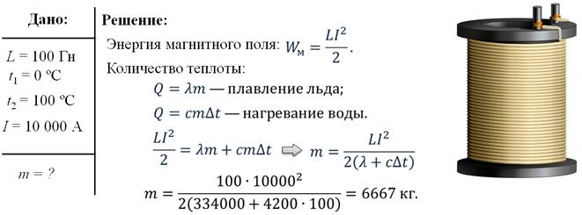
Основные выводы:
– Магнитное поле, на подобие электрического, обладает энергией, прямо пропорциональной квадрату силы тока.
– Гипотеза Максвелла: переменное электрическое поле порождает переменное магнитное поле. И, наоборот, в любой области пространства, где существует переменное магнитное поле, появляется вихревое электрическое поле.
– Электромагнитное поле — это особый вид материи, посредством которой осуществляются электромагнитные взаимодействия в природе.
Радиосвязь
Эксперименты Герца показали, что с помощью электромагнитных волн можно подавать и принимать сигналы. Но сам Герц не видел практического применения открытых им электромагнитных волн, так как все удачные эксперименты проводились в очень малой области пространства — в пределах лабораторного стола. Однако его опыты послужили толчком для исследования новых возможностей приёма и передачи электромагнитных волн.
Одним из первых, кто высказал мысль о применении электромагнитных волн для передачи сигналов на расстояние был Александр Степанович Попов. 7 мая 1895 года на заседании Русского физико-химического общества учёный продемонстрировал прибор, способный улавливать и регистрировать грозовые разряды на расстоянии до 30 километров.
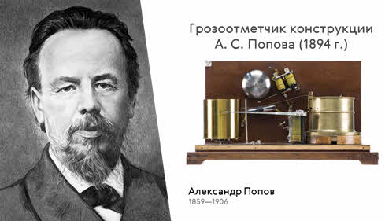
А уже менее чем через год (24 марта 1896 года) Попов передал первую в мире беспроводную радиограмму на расстояние 250 метров. Но обо всём по порядку. Итак, в 1890 году французский физик Эдуард Бранли для регистрации электромагнитных волн изобрёл прибор, позже названный когерером.
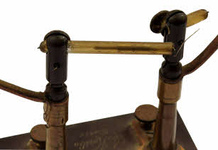
Он представлял собой стеклянную трубку, в которой находились металлические опилки с выведенными наружу контактами. При нормальных условиях сопротивление опилок очень большое. Но под действием электромагнитных колебаний между ними проскакивают искорки, опилки слипаются и сопротивление когерера резко уменьшается в несколько сот раз. Чтобы вернуть прибор в исходное состояние его нужно было встряхнуть.
В 1894 году произошла первая в мире публичная демонстрация опытов по беспроводной телеграфии британским физиком Оливером Лоджем в Оксфордском университете. При демонстрации сигнал был отправлен из лаборатории в соседнем корпусе и принят прибором в театре на расстоянии 40 метров.
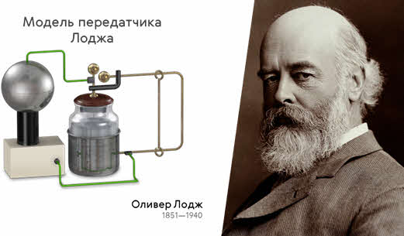
Радиоприёмник Лоджа представлял собой антенну, гальванометр, электрический звонок и радио-кондуктор Бранли, который Лодж и назвал когерером. Однако при регистрации радиоволн цепь приёмника оставалось замкнутой и по прекращении действия волн. Для разрыва контакта и приведения приёмника в состояние готовности к приёму следующего сигнала требовалось вмешательство человека….
В том же году преподаватель Минного офицерского класса в Кронштадте, выпускник петербургского университета Александр Степанович Попов собрал радиоприёмник, регистрирующий электромагнитные волны, возникающие при грозовых разрядах.
7 мая 1895 года Попов доложил Русскому физико-химическому обществу об изобретённом им приборе. Свой доклад он закончил следующими словами: «В заключение могу выразить надежду, что мой прибор при дальнейшем усовершенствовании его может быть применён к передаче сигналов на расстояние при помощи быстрых электрических колебаний, как только будет найден источник таких колебаний, обладающий достаточной энергией».
Примерно тогда же Попов заинтересовался опытами Лоджа и попытался воспроизвести их, построив собственную модификацию приёмника.
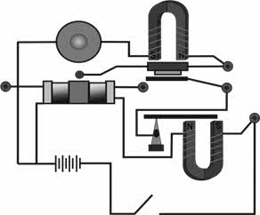
Главное отличие приёмника Попова от прибора Лоджа состояла в следующем. Для приёма нового радиосигнала когерер нужно встряхнуть, чтобы нарушить контакт между опилками. Попов ввёл в схему автоматическую обратную связь. Как только появляется электромагнитная волна, в опилках проскакиваю искорки и сопротивление когерера падает. Это влечёт увеличение силы тока в цепи и якорь реле замыкает цепь электромагнита, включённого параллельно цепи когерера. А молоточек звонка сигнализирует о приходе волны. При этом цепь размыкается и молоточек ударяет по когереру, встряхивая опилки и, тем самым, увеличивая их сопротивление — реле размыкает цепь звонка.
Летом 1895 года Попов усовершенствовал свой прибор, добавив к нему приёмную антенну. А в марте 189) года — телеграфный аппарат для приёма текста.
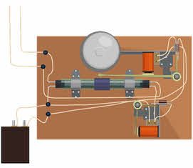
Как мы уже упоминали, 24 марта 1896 года были переданы первые в мире слова с помощью азбуки Морзе — «Генрих Герц». Гениальность Александра Степановича проявилась и в том, что он понял какое практическое значение имеет его изобретение и предложил использовать беспроводную связь для оперативной связи с кораблями в Балтийском море и Финском заливе. Правоту Попова подтвердили события, произошедшие несколько лет спустя. Так в ноябре 1899 года сел на мель броненосец «Генерал-Адмирал Апраксин». Команда крейсера «Адмирал Нахимов» заметила терпящий бедствие корабль и по радио сообщило о происшествии в Санкт-Петербург. В итоге корабль был спасён.
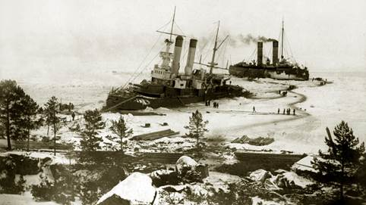
Но вернёмся в девяносто пятый год. Летом сообщение о работах Попова дошло до Италии в университет города Болонья (эти документы до сих пор хранятся там в библиотеке) и с ними познакомился профессор Аугусто Риге. В конце 1895 года он знакомит с ними молодого студента Гульельмо Маркони, который используя чертежи Попова создаёт свой радиоприёмник и в июне 1896 года подаёт предварительную заявку на патент. Несмотря на то, что предлагаемая итальянцем схема повторяла приёмник Попова заявку утвердили и 2 июля следующего года выдали патент.
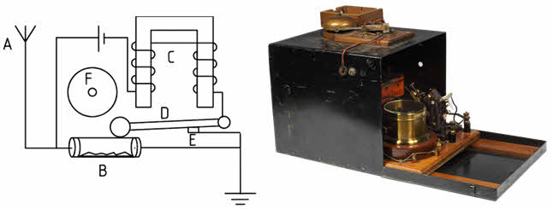
12 декабря 1901 года Маркони потряс мировую общественность, осуществив первый сеанс трансатлантической радиосвязи между Англией и Ньюфаундлендом. Он передал букву S азбуки Морзе на расстояние в 3200 километров, что до этого считалось принципиально невозможным.
Передача и приём информации посредством электромагнитных волн называется радиосвязью.
Основные принципы радиосвязи заключаются в следующем:
· в передающей антенне создаётся переменный ток высокой частоты;
· ток вызывает переменное электромагнитное поле, которое распространяется в пространстве в виде электромагнитной волны;
· электромагнитная волна вызывает в приёмной антенне переменный ток той же частоты, что и частота передатчика.
В 1906 году американцами Реджинальдом Фессендом и Ли де Форестом было обнаружено возможность амплитудной модуляции радиосигнала низкочастотным сигналом, что позволило передавать в эфире человеческую речь. Давайте посмотрим, как это происходит.
Итак, электромагнитные волны излучаются передающей антенной, в которой колебания возбуждаются с помощью специального высокочастотного генератора. Такие колебания получили название несущих, а их частота остаётся строго постоянной.
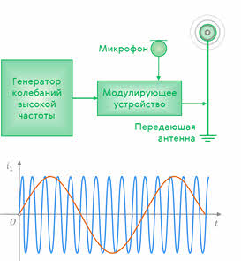
Если в цепь передающей антенны включить микрофон и произносить перед ним звуки, то колебания мембраны микрофона будут преобразовывать звуковые волны в электрические сигналы в виде переменного тока, частота которого совпадает с частотой звуковых колебаний. Этот ток будет изменять амплитуду несущих высокочастотных колебаний в соответствии с амплитудой звуковых колебаний. Такое преобразование называют амплитудной модуляцией.
Чтобы обеспечить получение звука в радиоприёмной установке, необходимо преобразовать высокочастотные модулированные колебания в колебания звуковой частоты, с помощью которых была осуществлена модуляция. Процесс преобразования модулированных колебаний в колебания звуковой частоты называют детектированием.
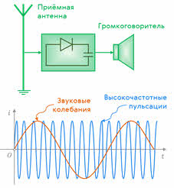
Детектирование осуществляется путём использования полупроводников или специальных устройств, обладающих односторонней проводимостью, которые носят название детекторов. Таким элементом может быть, например, полупроводниковый диод.
Ток, текущий в цепи детектора, представляет собой пульсирующий ток переменной величины, который можно рассматривать как сочетание высокочастотных пульсаций и колебаний звуковой частоты. Для того чтобы полностью осуществить разделение высокочастотных пульсаций и тока звуковой частоты, достаточно в цепи детектора создать разветвление, причём такое, в котором одна из ветвей была бы легкопроходимой для высокочастотных токов, другая же представляла для таких токов большое сопротивление, а для токов звуковой частоты обладала бы незначительным сопротивлением. Таким разветвлением являются, например, параллельно соединённые конденсатор и громкоговоритель, являющийся нагрузкой.
Фильтр работает так. В те моменты времени, когда диод пропускает ток, часть его проходит через нагрузку, а другая часть тока ответвляется в конденсатор, заряжая его. Разветвление тока уменьшает пульсации тока, проходящего через нагрузку. Зато в промежутке между импульсами, когда диод заперт, конденсатор частично разряжается через нагрузку. Поэтому в интервале между импульсами ток через нагрузку идёт в ту же сторону. Каждый новый импульс подзаряжает конденсатор. В результате этого через нагрузку идёт ток звуковой частоты, форма колебаний которого почти точно воспроизводит форму низкочастотного сигнала на передающей станции.
Конечно же в приёмную антенну поступают волны огромного количества радиостанций, которые осуществляют вещание только на строго отведённой ей несущей частоте. Поэтому в приёмное устройство добавляется резонансный контур с конденсатором переменной ёмкости. Меняя ёмкость конденсатора можно изменять частоту колебаний в контуре. Когда эта частота совпадает с частотой, на которой работает передающая радиостанция, наступает резонанс и амплитуда колебаний выбранной радиостанции в контуре приёмника будет максимальной по сравнению с амплитудами колебаний, поступивших от радиостанций, вещающих на других несущих частотах.
Для примера давайте с вами определим во сколько раз необходимо изменить ёмкость приёмного колебательного контура радиоприёмника, чтобы настроить его на длину волны в 31 м, если радиостанция вещает на волне в 25 м.
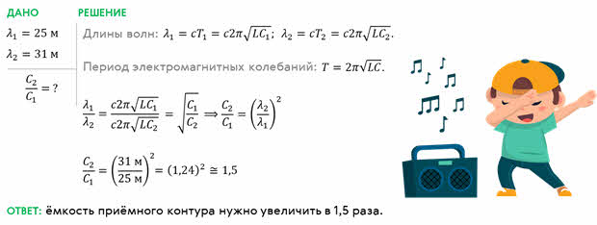
В заключение отметим, что к началу двадцатых годов двадцатого века во многих странах были созданы необходимые технические предпосылки для регулярного радиовещания. Так самые первые регулярные передачи вышли в радиоэфир 20 мая 1920 года в Монреале (Канада). В том же году 22 ноября вышла в эфир самая мощная радиостанция Европы, находящаяся в Германии. В России первые концерты по радио транслировались из знаменитой нижегородской радио лаборатории 27 и 27 мая 1922 года. Слышимость их простиралась на расстоянии до трёх тысяч километров. В Москве 17 сентября того же года московская радиотелефонная станция передала музыкальный концерт по радио. А первый живой оперативный радиорепортаж с Красной Площади был осуществлён в октябре 1925 года во время похорон председатель революционного военного совета Михаила Васильевича Фрунзе.

Прочитать параграфы 51-58, составить краткий конспект, послушать лекцию - https://www.youtube.com/watch?v=EqBAxjdWJC4

Решить задачу - Определите расстояние от Земли до Луны в момент локации, если посланный сигнал вернулся через 2,56 с.

Домашнее задание сфотографировать или скан и прислать на почту helen.mails@mail.ru

27.03 Тема: Развитие представлений о природе света. Законы отражения и преломления света. Интерференция.
Внимательно прочтите и законспектируйте.

Развитие представлений о природе света
Первые представления о природе света возникли у древних греков и египтян. По мере изобретения и совершенствования различных оптических приборов (параболического зеркала, микроскопа, зрительной трубы) эти представления развивались и трансформировались. В конце XVII века возникли две теории света: корпускулярная (И. Ньютон) и волновая (Р. Гук и Х. Гюйгенс).
Согласно корпускулярной теории, свет представляет собой поток частиц (корпускул), испускаемых светящимися телами. Ньютон считал, что движение световых корпускул подчиняется законам механики. Так, отражение света понималось аналогично отражению упругого шарика от плоскости. Преломление света объяснялось изменением скорости корпускул при переходе из одной среды в другую. Для случая преломления света на границе вакуум–среда корпускулярная теория приводила к следующему виду закона преломления:
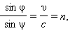
где c – скорость света в вакууме, υ – скорость распространения света в среде. Так как n > 1, из корпускулярной теории следовало, что скорость света в средах должна быть больше скорости света в вакууме. Ньютон пытался также объяснить появление интерференционных полос, допуская определенную периодичность световых процессов. Таким образом, корпускулярная теория Ньютона содержала в себе элементы волновых представлений.
Волновая теория, в отличие от корпускулярной, рассматривала свет как волновой процесс, подобный механическим волнам. В основу волновой теории был положен принцип Гюйгенса, согласно которому каждая точка, до которой доходит волна, становится центром вторичных волн, а огибающая этих волн (плоскость A₁A₂ на рис. 3.6.1) дает положение волнового фронта в следующий момент времени. Под волновым фронтом Гюйгенс понимал геометрическое место точек, до которых одновременно доходит волновое возмущение. С помощью принципа Гюйгенса были объяснены законы отражения и преломления. Рис. 3.6.1 дает представление о построениях Гюйгенса для определения направления распространения волны, преломленной на границе двух прозрачных сред.
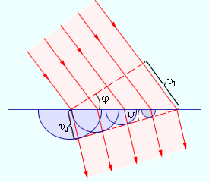
Рисунок 3.6.1.
Построения Гюйгенса для определения направления преломленной волны
Для случая преломления света на границе вакуум–среда волновая теория приводит к следующему выводу:
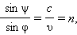
Закон преломления, полученный из волновой теории, оказался в противоречии с формулой Ньютона. Волновая теория приводит к выводу: υ < c, тогда как согласно корпускулярной теории υ > c.
Таким образом, к началу XVIII века существовало два противоположных подхода к объяснению природы света: корпускулярная теория Ньютона и волновая теория Гюйгенса. Обе теории объясняли прямолинейное распространение света, законы отражения и преломления. Весь XVIII век стал веком борьбы этих теорий. Однако в начале XIX столетия ситуация коренным образом изменилась. Корпускулярная теория была отвергнута и восторжествовала волновая теория. Большая заслуга в этом принадлежит английскому физику Т. Юнгу и французскому физику О. Френелю, исследовавшим явления интерференции и дифракции. Исчерпывающее объяснение этих явлений могло быть дано только на основе волновой теории. Важное экспериментальное подтверждение справедливости волновой теории было получено в 1851 году, когда Ж. Фуко (и независимо от него А. Физо) измерил скорость распространения света в воде и получил значение υ < c.
Хотя к середине XIX века волновая теория была общепризнана, вопрос о природе световых волн оставался открытым.
В 60-е годы XIX века Максвеллом были установлены общие законы электромагнитного поля, которые привели его к заключению, что свет – это электромагнитные волны. Важным подтверждением такой точки зрения послужило совпадение скорости света в вакууме с электродинамической постоянной 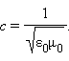 Электромагнитная природа света получила признание после опытов Г. Герца по исследованию электромагнитных волн (1887–1888 гг.). В начале XX века после опытов П. Н. Лебедева по измерению светового давления (1901 г.) электромагнитная теория света превратилась в твердо установленный факт.
Важнейшую роль в выяснении природы света сыграло опытное определение его скорости. Начиная с конца XVII века предпринимались неоднократные попытки измерения скорости света различными методами (астрономический метод А. Физо, метод А. Майкельсона). Современная лазерная техника позволяет измерять скорость света с очень высокой точностью на основе независимых измерений длины волны λ и частоты света ν (c = λ · ν). Таким путем было найдено значение
превосходящее по точности все ранее полученные значения более чем на два порядка.
Свет играет чрезвычайно важную роль в нашей жизни. Подавляющее количество информации об окружающем мире человек получает с помощью света. Однако, в оптике как разделе физики под светом понимают не только видимый свет, но и примыкающие к нему широкие диапазоны спектра электромагнитного излучения – инфракрасный (ИК) и ультрафиолетовый (УФ). По своим физическим свойством свет принципиально неотличим от электромагнитного излучения других диапазонов – различные участки спектра отличаются друг от друга только длиной волны λ и частотой ν. Рис. 3.6.2. дает представление о шкале электромагнитных волн.
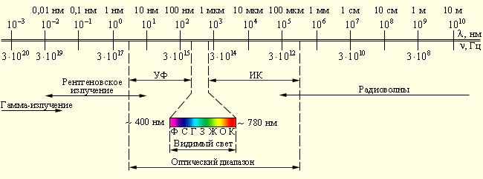
Рисунок 3.6.2.
Шкала электромагнитных волн. Границы между различными диапазонами условны
Для измерения длин волн в оптическом диапазоне используются единицы длины 1 нанометр (нм) и 1 микрометр (мкм):
1 нм = 10^{–9} м = 10^{–7} см = 10^{–3} мкм.
Видимый свет занимает диапазон приблизительно от 400 нм до 780 нм или от 0,40 мкм до 0,78 мкм.
Электромагнитная теория света позволила объяснить многие оптические явления, такие как интерференция, дифракция, поляризация и т. д. Однако, эта теория не завершила понимание природы света. Уже в начале XX века выяснилось, что эта теория недостаточна для истолкования явлений атомного масштаба, возникающих при взаимодействии света с веществом. Для объяснения таких явлений, как излучение черного тела, фотоэффект, эффект Комптона и др. потребовалось введение квантовых представлений. Наука вновь вернулась к идее корпускул – световых квантов. Тот факт, что свет в одних опытах обнаруживает волновые свойства, а в других – корпускулярные, означает, что он имеет сложную двойственную природу, которую принято характеризовать термином корпускулярно-волновой дуализм.
Законы отражения света.
Первый закон отражения:
лучи, падающий и отражённый, лежат в одной плоскости с перпендикуляром к отражающей поверхности, восстановленным в точке падения луча.
Второй закон отражения:
угол падения равен углу отражения (см. рис. 8).
α — угол падения, β — угол отражения.
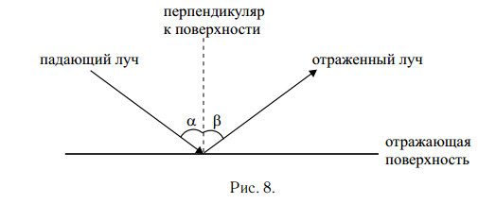
Законы преломления света. Показатель преломления.
Первый закон преломления:
падающий луч, преломлённый луч и перпендикуляр, восстановленный в точке падения к границе раздела, лежат в одной плоскости (см. рис. 9).
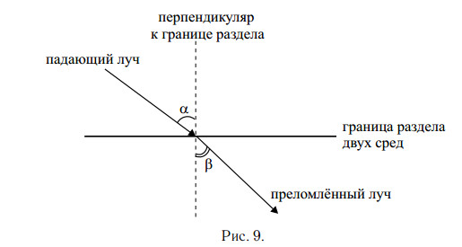
Второй закон преломления:
отношение синуса угла падения к синусу угла преломления есть величина постоянная для двух данных сред и называемая относительным показателем преломления второй среды относительно первой.
Относительный показатель преломления показывает, во сколько раз скорость света в первой среде отличается от скорости света во второй среде:
Полное отражение.
Если свет переходит из оптически более плотной среды в оптически менее плотную, то при выполнении условия α > α₀, где α₀ — предельный угол полного отражения, свет вообще не выйдет во вторую среду. Он полностью отразится от границы раздела и останется в первой среде. При этом закон отражения света даёт следующее соотношение:

4.2. Основные понятия и законы волновой оптики
Интерференцией называется процесс наложения волн от двух или нескольких источников друг на друга, в результате которого происходит перераспределение энергии волн в пространстве. Для перераспределения энергии волн в пространстве необходимо, чтобы источники волн были когерентны. Это означает, что они должны испускать волны одинаковой частоты и сдвиг по фазе между колебаниями этих источников с течением времени не должен изменяться.
В зависимости от разности хода (∆) в точке наложения лучей наблюдается максимум или минимум интерференции. Если разность хода лучей от синфазных источников ∆ равна целому числу длин волн mλ (m — целое число), то это максимум интерференции:
если нечётному числу полуволн — минимум интерференции:
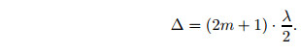
Дифракцией называют отклонение в распространении волны от прямолинейного направления или проникновение энергии волн в область геометрической тени. Дифракция хорошо наблюдается в тех случаях, когда размеры препятствий и отверстий, через которые проходит волна, соизмеримы с длиной волны.
Один из оптических приборов, на котором хорошо наблюдать дифракцию света — это дифракционная решётка. Она представляет собой стеклянную пластинку, на которую на равном расстоянии друг от друга алмазом нанесены штрихи. Расстояние между штрихами — постоянная решётки d. Лучи, прошедшие через решётку, дифрагируют под всевозможными углами. Линза собирает лучи, идущие под одинаковым углом дифракции, в одной из точек фокальной плоскости. Идущие под другом углом — в других точках. Накладываясь друг на друга, эти лучи дают максимум или минимум дифракционной картины. Условия наблюдения максимумов в дифракционной решётке имеют вид:
где m — целое число, λ — длина волны (см. рис. 10).
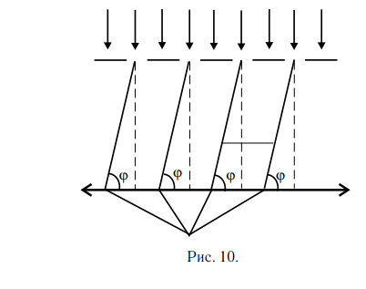
Прочитать параграфы - 59-61, затем прослушать лекцию - https://www.youtube.com/watch?v=m7fIgPFcpro
после решить задачу:
Какой длины l₁ путь пройдет фронт волны монохроматического света в вакууме за то же время, за какое он проходит путь длиной l₂=1 м в воде?
Домашнее задание сфотографировать или скан и прислать на почту helen.mails@mail.ru

01.04 Тема: Дифракция света. Дифракционная решетка. Поляризация и дисперсия света.
Внимательно прочтите и законспектируйте.

Конспект урока "Дифракция света"

«Свет… такое короткое и
в то же время такое ёмкое слово.
В слове «свет» заключена вся физика».
С.И. Вавилов
В данном уроке речь пойдёт о дифракции света, еще одном явлении, которое присущее только волновым процессам.
В прошлой теме рассмотрели явление интерференции света, т.е. явления наложения световых когерентных волн, в результате которого наблюдается устойчивая во времени картина чередования максимумов и минимумов интенсивности света.
Были выведены условия интерференционных максимумов и минимумов. Было установлено, что явление интерференции присуще только волновым процессам.
Но, если свет — это волна, то помимо явления интерференции света, должно также наблюдаться и явление дифракции — огибание волнами препятствий. Тени от мелких предметов выглядят достаточно резко. Как же тогда пронаблюдать явление дифракции, если оно действительно существует? Для этого рассмотрим тень иглы с помощью видеокамеры на экране телевизора, поставив перед источником света узкую щель. Видно, что снаружи тень окаймлена радужными полосками, а в середине появилась светлая полоса.
Еще опыт. Перед источником света поставим преграду — круглый металлический шарик, а вместо щели возьмем треугольное отверстие. Теперь в центре тени появилось светлое пятно треугольной формы. Значит, за непрозрачной преградой видно изображение источника света. Свет, как бы проникает внутрь тени, огибая при этом препятствие.
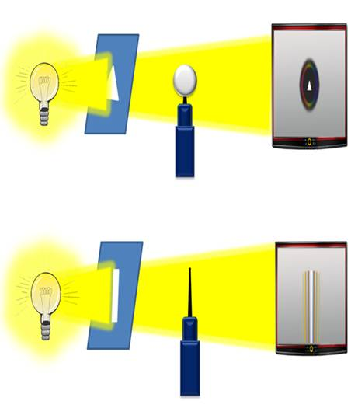
Это явление и называют дифракцией света.
И так, дифракцией света называется совокупность оптических явлений, обусловленных волновой природой света и наблюдающихся при его распространении в среде с резко выраженными неоднородностями. В результате происходит огибание волнами препятствий, размеры которых соизмеримы с длиной волны.
Впервые на эту особенность обратил внимание Леонардо Да Винчи. Гримальди подробно описал ее в 1665 году. Но лишь в начале 19 века нашел этому явлению объяснение французский физик Огюст Френель. Френель писал работу на конкурс, организованный Академией наук Франции, где им были изучены явления интерференции и дифракции света.
В начале, в своих работах, Френель пытался объяснить явление дифракции с помощью принципа Гюйгенса, согласно которому, как мы уже знаем, каждая точка, до которой доходит волна, является центром вторичных сферических когерентных волн, а огибающая этих волн дает положение нового фронта волны в следующий момент времени. Однако, как оказалось, с помощью данного принципа можно решить задачу о направлении распространения волнового фронта, но нельзя выяснить, от чего же зависит амплитуда, а, как следствие, и интенсивность волн, распространяющихся по разным направлениям. Поэтому Френелю пришлось развить этот принцип дальше, дополнив его идеей об интерференции вторичных волн. Таким образом, принцип Гюйгенса трансформировался в принцип Гюйгенса-Френеля, согласно которому, каждая точка фронта волны является источником вторичных сферических когерентных волн. При этом новый фронт волны образуется как раз за счет интерференции вторичных волн.
Учет амплитуд и фаз вторичных волн позволяет в каждом конкретном случае найти амплитуду, а, следовательно, и интенсивность результирующей волны в любой точке пространства.
Рассмотрим опыты по дифракции света на круглом отверстии. В качестве источника монохроматического света возьмем лазер. При изменении расстояния диафрагмы от экрана в области тени происходит перераспределение света.
Как это объяснить? По волновой теории Гюйгенса, каждая точка волнового фронта становится источником вторичных волн. Интерферируя, эти вторичные волны и создают наблюдаемую картину на экране. А теперь будем менять размеры диафрагмы.
В центре картины светлое пятно.
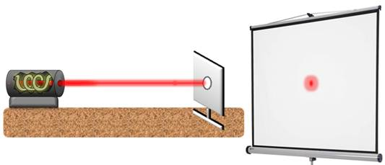
Теперь темное.
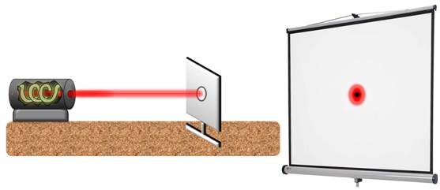
И снова светлое.
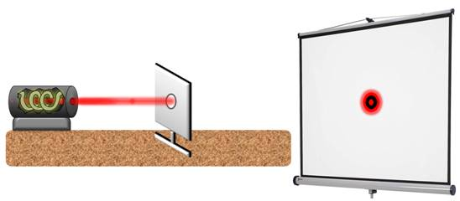
Как можно заметить, изменяется и сама дифракционная картина.
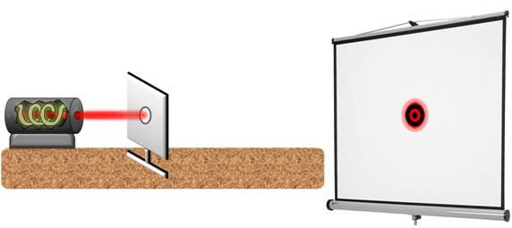
Для объяснения полученной дифракционной картины от круглого отверстия, Френель предложил разбить волновую поверхность на отдельные кольцевые зоны так, чтобы расстояние от соседних зон до точки наблюдения отличались на половину длины волны. Размер диафрагмы ограничивает число действующих зон. В нашем случае, освещенность будет зависть только от действия первой и второй зон. При этом волны от этих зон будут приходить к экрану в противофазе и, следовательно, гасить друг друга. Поэтому в центре дифракционной картины мы наблюдаем темное пятно. Если же мы увеличим отверстие так, чтобы на освещенность экрана влияла еще и третья зона, то в центре появится светлое пятно. Следует учесть, что с увеличением номера зоны будет уменьшаться угол, под которым она видна из точки наблюдения. Вследствие этого уменьшаются и амплитуды волн.
Амплитуда волны в центре дифракционной картины определяется полу суммой волн от первой и последней открытой зоны, когда их число нечетное. И их полу разностью при четном числе зон.
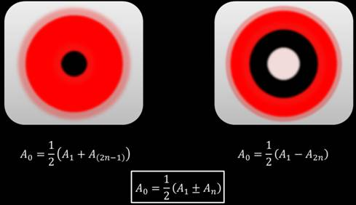
Любопытно отметить, что если оставить открытой только одну первую зону, то амплитуда увеличится в два, а интенсивность в 4 раза, по сравнению с действием всех зон. Таким образом, отверстие, шириной в одну зону Френеля обладает фокусирующим действием.
Еще больший эффект получим, оставив только четные или только нечетные зоны. На этом принципе устроена зонная пластинка Френеля, действующая подобно линзе.
Все свои идеи и расчеты Френель изложил в конкурсной работе по исследованию световых явлений, которую направил в Академию наук Франции и получил за нее главный приз.
Но самое интересное произошло дальше. Рассматривая расчеты Френеля, член комиссии Пуассон заметил, что они приводят к парадоксальному результату: согласно Френелю за большим круглым непрозрачным телом прямо в середине его геометрической тени должно возникать небольшое светлое пятно. Очевидную абсурдность этого результата Пуассон хотел использовать как главный аргумент против теории дифракции Френеля, однако, Доминик Араго поставил эксперимент, подтвердивший это предсказание. В итоге полученный результат, ставший известным как пятно Араго — Пуассона, оказался весомым аргументом в пользу новой волновой теории.
В наши дни важную роль в прикладной оптике играют явления дифракции на отверстиях в форме щели с параллельными краями. Но использование дифракции света на одной щели затруднено из-за очень слабой видимости дифракционной картины. Выходом из этой трудной ситуации стало создание дифракционной решетки. Дифракционная решетка — это спектральный прибор, служащий для разложения света в спектр и измерения длины волны. Она представляет собой совокупность большого числа параллельных штрихов одинаковой формы, нанесенных на плоскую или вогнутую полированную поверхность на одинаковом расстоянии друг от друга.
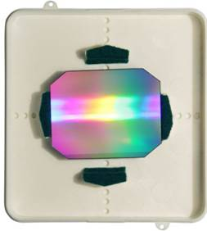
Рассмотрим плоскую прозрачную дифракционную решетку. Обозначим ширину прозрачного штриха через a, а ширину непрозрачного промежутка через b.
Сумму ширины прозрачного участка и ширины непрозрачного промежутка называют постоянной (или периодом) дифракционной решетки. Она также обратно пропорциональна числу штрихов на единицу длины решетки.
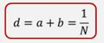
Пусть плоская монохроматическая волна падает нормально к плоскости решетки. Тогда, согласно принципа Гюйгенса-Френеля, каждая щель будет являться источником вторичных волн, способных интерферировать друг с другом. Если за дифракционной решеткой установить линзу, то в ее фокальной плоскости можно будет наблюдать дифракционную картину.
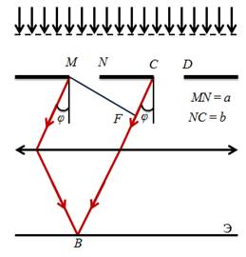
Допустим, что свет дифрагирует на щелях под некоторым углом. Из-за того, что щели находятся на одинаковом расстоянии друг от друга, разности хода лучей, идущих от двух соседних щелей, для данного направления будут одинаковыми в пределах всей дифракционной решетки.
В тех направлениях, для которых разность хода равна четному числу полуволн, будет наблюдаться интерференционный максимум. И, наоборот, для тех направлений, где разность хода равна нечетному числу полуволн, наблюдается интерференционный минимум. Тогда, в направлениях, для которых углы будут удовлетворять условию
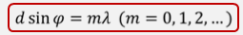
Эту формулу часто называют формулой дифракционной решетки. В ней m — это порядок главного максимума.
Если наблюдать дифракцию в белом свете, то можно заметить, что все главные максимумы, кроме центрального нулевого, будут окрашены. Это и понятно, ведь различным длинам волн соответствуют различные углы, на которых наблюдаются интерференционные максимумы.
В настоящее время оптические приборы с дифракционными решетками получили широкое распространение, как физике, астрономии, так и в химии, биологии, технике. С их помощью изучаются спектры отражения и поглощения веществ, оптические свойства различных материалов. Благодаря дифракции света нам удалось глубже проникнуть в удивительный мир живых клеток, расширить наши познания о далеком прошлом и настоящем нашей вселенной.
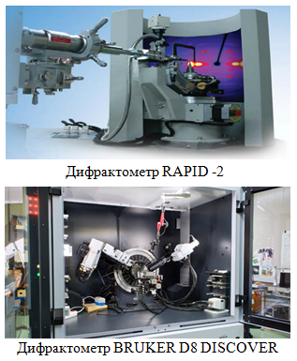
Основные выводы:
– Дифракцией света называется совокупность оптических явлений, обусловленных волновой природой света и наблюдающихся при его распространении в среде с резко выраженными неоднородностями. В результате происходит огибание волнами препятствий, размеры которых соизмеримы с длиной волны.
– Явление дифракции легко объясняется на основании принципа Гюйгенса-Френеля, согласно которому, каждая точка фронта волны является источником вторичных сферических когерентных волн.
– Дифракционная решетка — это спектральный прибор, служащий для разложения света в спектр и измерения длины волны. Она представляет собой совокупность большого числа параллельных штрихов одинаковой формы, нанесенных на плоскую или вогнутую полированную поверхность на одинаковом расстоянии друг от друга.
– Выведена формула, по которой можно рассчитать положения главных максимумов в дифракционной картине, полученной с помощью дифракционной решетки.
Поляризация
«Природу нельзя застигнуть неряшливой и
полураздетой, она всегда прекрасна»
Р.У. Эмерсон
В прошлых темах говорилось о двух явлениях, которые явно доказывают, что свет обладает волновыми свойствами — это интерференция и дифракция света.
Интерференция света — это явление сложения двух и более когерентных волн, приводящее к образованию в пространстве устойчивой картины чередующихся максимумов и минимумов интенсивности света.
Дифракция — совокупность оптических явлений, обусловленных волновой природой света и наблюдающихся при его распространении в среде с резко выраженными неоднородностями. В результате происходит огибание волнами препятствий, размеры которых соизмеримы с длиной волны.
В данной теме будет рассмотрено еще одно важное свойство света, которое состоит в том, что свет может быть поляризован.
Возникнет вопрос: а что значит поляризован и вообще, что такое поляризация? В рамках данной темы будут даны ответы на эти вопросы.
Поляризация происходит от латинского слово «полус» — конец оси, полюс. Применительно к свету термин «поляризация» впервые ввел Исаак Ньютон.
Под поляризацией понимают характеристику поперечных волн, описывающую поведение вектора колеблющейся величины в плоскости, перпендикулярной направлению распространения волны.
Рассмотрим данное явление на примерах механических моделей.
Поплавок на поверхности воды качается вверх вниз, но при этом не перемещается вместе с волнами. Значит, вдоль направления распространения волн перемещаются не сами частицы вещества, а создаваемые ими возмущения. Напомним, что в 9 классе такие волны назвались поперечными.
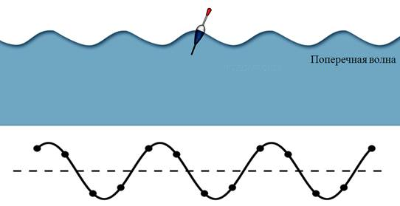
Рассмотрим еще пример. Возьмем веревку, один конец которой закрепим к стене, и будем рукой создавать в ней колебания. Как можно видеть, колебания веревки происходят с разными амплитудами и в разных направлениях. Однако если такую веревку пропустить через узкую щель, то такая щель будет выделять из неполяризованной волны единственное направление колебаний, параллельное щели.
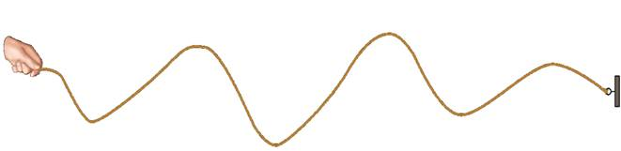
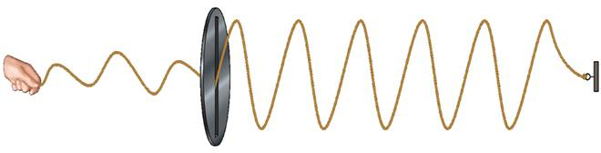
Теперь поставим на пути волны второй поляризатор с такой же щелью. Волна, выйдя из первой щели, свободно проходит через вторую, когда они параллельны.
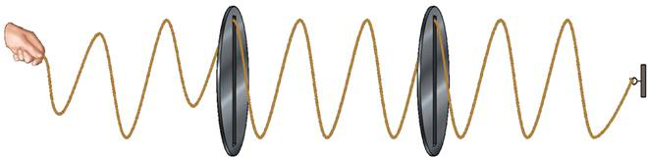
Если же повернуть вторую щель, перпендикулярно первой, то волна полностью гасится.
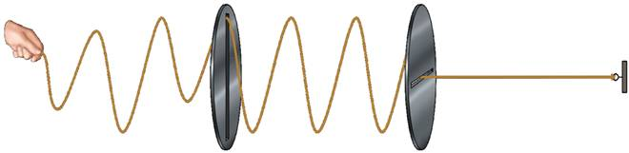
Таким образом, в поляризованной волне существует выделенное направление колебаний.
Такую волну называют плоско поляризованной. Т.е. поперечная волна называется плоско поляризованной, если колебания во всех ее точках происходят только в одной плоскости.
Прибор, превращающий неполяризованную волну в поляризованную, называют поляризатором. А прибор, позволяющий установить, поляризована или нет проходящая через него волна — анализатором.
Известно, что явления интерференции и дифракции не оставляют сомнений в том, что распространяющийся свет обладает свойствами волн. Однако долгое время ученые не моги определить, каких именно волн — продольных или поперечных?
Основатели волновой оптики Томас Юнг и Огюстен Жан Френель считали световые волны продольными, т.е. они, подобны звуковым волнам, для распространения которых необходимо наличие среды. В связи с этим, ученые и считали, что свет распространяется в некой упругой среде, названной ими светоносным эфиром. Однако подобная теория не могла объяснить, каким же образом тела могут двигаться в твердом эфире, не встречая при этом никакого сопротивления. Т.е., например, как тогда движется Земля вокруг Солнца?
Но постепенно накапливалось все больше и больше экспериментальных фактов, которые никак не удавалось объяснить на основании продольности световых волн.
Например, еще в конце 17 века было обнаружено интересное явление: если пропустить луч света через кристалл исландского шпата (химическая формула CaCO₃), то на выходе из кристалла обнаруживалось 2 луча. При этом, если кристалл поворачивать относительно направления первоначального луча, то поворачиваются оба луча, прошедшие через кристалл. Это явление получило название двойного лучепреломления.
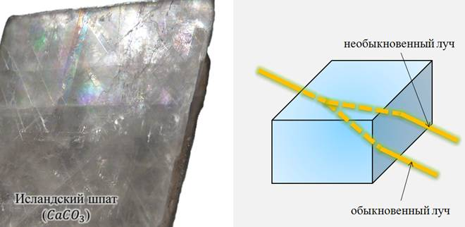
Немного позже, а точнее в 1809 году, французский инженер Этьен Луи Малюс поставил опыт, позже ставший классическим опытом по поляризации света, с кристаллами турмалина. Турмалин, как и исландский шпат, относится к числу одноосных кристаллов.
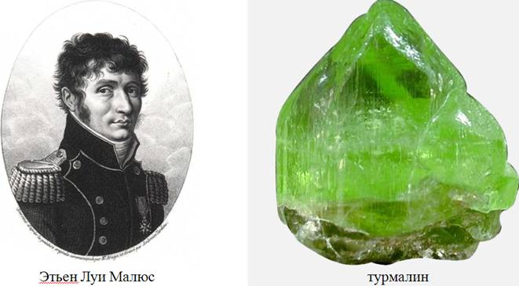
Из кристалла турмалина Малюс вырезал прямоугольную пластину так, чтобы одна из его граней была параллельна оси кристалла. После чего, перпендикулярно пластине направлялся пучок света. Если вращать пластину вокруг такого пучка, то никакого изменения интенсивности света не будет наблюдаться. Изначально Малюс решил, что свет только частично поглотился в турмалине и приобрел слегка зеленоватую окраску, а больше ничего, кажется, и не произошло.
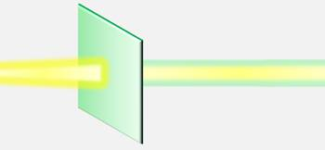
Однако это было не так — теперь свет приобрел свои новые свойства. И эти свойства можно обнаружить, если заставить пучок света пройти через еще одну, точно такую же прямоугольную пластинку турмалина, параллельную первой.
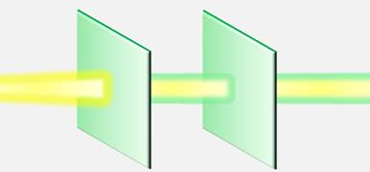
Малюс заметил, что если оси кристаллов будут одинаково направлены, то опять никаких существенных изменений в световой волне не наблюдается. Но стоит начать поворачивать второй кристалл, как тут же обнаруживается удивительное явление — происходит гашение света. При этом, чем больше будет угол между осями кристаллов, тем меньше будет интенсивность проходящего света. В конце концов, когда оси двух кристаллов окажутся перпендикулярны друг другу, свет не проходит совсем.
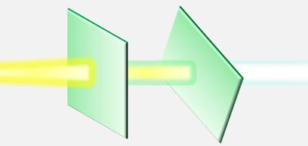
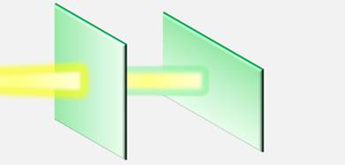
Из проделанного опыта, Малюс сделал два вывода.
Во-первых, световая волна, идущая от источника света, полностью симметрична относительно направления распространения (вспомните, в первой части опыта интенсивность света не менялась, при вращении кристалла вокруг луча); а во-вторых, волна, вышедшая из первого кристалла, не обладает осевой симметрией (это свидетельство из второй части опыта, когда интенсивность прошедшего света менялась).
Объяснить опыт с вращением второй пластины, считая световую волну продольной, не представляется возможным, т.к. продольные волны обладают полной симметрией по отношению к направлению распространения.
Таким образом, можно сделать вывод о том, что свет является поперечной волной. Позже это показал и Максвелл, дополнив это утверждение тем, что свет является не только поперечной, но еще и электромагнитной волной.
Свет, излучаемый каким-либо источником, представляет собой суммарное электромагнитное излучение множества атомов. Атомы, в свою очередь, излучают световые волны независимо друг от друга, поэтому световая волна, излучаемая телом в целом, характеризуется всевозможными равновероятностными направлениями колебаний светового вектора напряженности (т.к во всех процессах взаимодействия света с веществом основную роль играет именно он, поэтому его еще называют световым вектором).
Свет со всевозможными равновероятными ориентациями вектора напряженности относительно оси распространения называется естественным или неполяризованным светом.
Свет, в котором наблюдается преимущественное направление колебаний вектора напряженности (но не исключительное!) называют частично поляризованным.
А вот свет, в котором вектор напряженности колеблется в определенной плоскости, называется плоско- или линейно поляризованным.
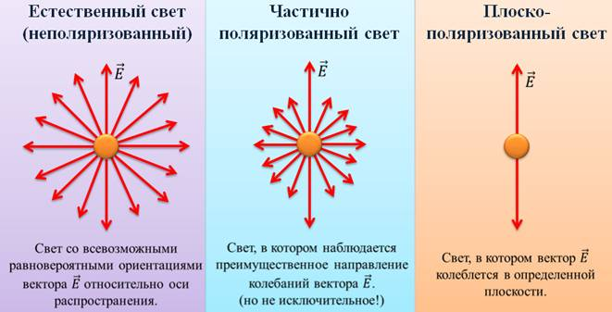
Можно, также заставить вектор напряженности при колебаниях описывать окружность или эллипс. Тогда в первом случае свет называется поляризованным по кругу, а во втором — эллиптически поляризованным.
В настоящее время известно, что не только кристаллы турмалина способны поляризовать свет. Таким же свойством, например, обладают так называемые поляроиды.
Поляроид представляет собой тонкую (около 0,1 мм) поляризационную плёнку, например кристаллов гепатита, нанесенную на целлулоид или стеклянную пластинку, которая заклеена между двумя прозрачными плёнками для защиты от влаги и механических повреждений.
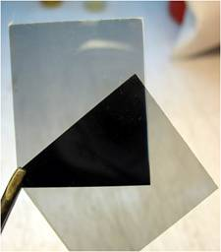
Преимущество поляроидов состоит в том, что можно создавать большие поверхности, поляризующие свет.
К недостаткам можно отнести то, что поляроиды придают фиолетовый оттенок белому свету.
В настоящее время, явление поляризации электромагнитных волн находит огромное применение как в науке и технике, так и в повседневной жизни человека. Например, в трехмерном кинематографе оно используется для разделения изображения для левого и правого глаза.
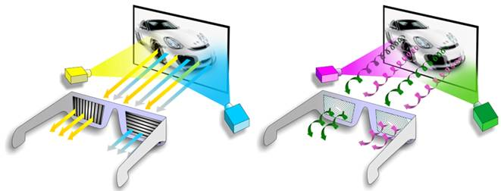
В обычной видео- и фотоаппаратуре поляризационные фильтры используются для улучшения качества изображения.
Также на качественные солнечные очки наносится поляризационная пленка, для того чтобы избавиться от бликов, которые получаются при отражении света. Современные жидкокристаллические экраны телевизоров, мониторов и мобильных телефонов также покрыты поляризационными пленками. В машиностроении и строительной индустрии явление поляризации используют для исследования напряжений, возникающих в узлах машин и строительных конструкций.
Многие насекомые в отличие от человека видят поляризацию света. Пчелы и муравьи пользуются этой своей способностью для ориентировки в тех случаях, когда Солнце закрыто облаками.
Любопытные поляризационные эффекты наблюдаются и при редких небесных оптических явлениях, таких, как радуга и гало — светящихся кругов или дуг, появляющихся иногда вокруг Солнца и Луны.
Наконец, следует отметить, что поляризован и свет некоторых астрономических объектов. Наиболее известный пример — Крабовидная туманность в созвездии Тельца.
Основные выводы:
– Поляризацией света называется совокупность явлений, в которых проявляется свойство поперечности световых волн.
– Прибор, превращающий неполяризованную волну в поляризованную, называется поляризатором.
– Прибор, позволяющий установить, поляризована или нет проходящая через него волна, называется анализатором.
– Явление поляризации электромагнитных волн в настоящее время находит огромное применение как в науке и технике, так и в повседневной жизни человека.
Прочитать параграфы – 63-65, затем прослушать лекции - https://www.youtube.com/watch?v=xanoEKg8sAU
https://www.youtube.com/watch?v=o-6qB4217WU
https://www.youtube.com/watch?v=C63RmFvLTqI
После выполнить самостоятельную работу на двойном листе
Методические рекомендации
по выполнению графической самостоятельной работы
по теме
«Интерференция и дифракция».

Цель занятия: закрепить, обобщить изученный материал в ходе решения задач.
МТО: методические рекомендации по выполнению графической самостоятельной работы, линейка, карандаш, калькулятор, пособие по физике
Методические рекомендации по выполнению самостоятельной работы

Пример решения карточки №8:
1. Цена деления линейки — ? мм. Карточка №8
2. Расстояние от 0-го до 1-го максимума — ? мм. 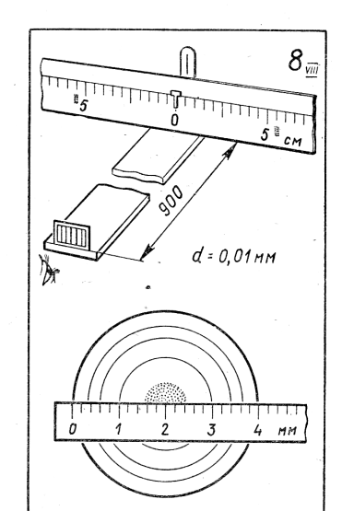
3. Длину волны в воздухе определяем из формулы
d sin = k, для первого максимума = (d sin)/ k .
Вследствие малости угла синус можно заменить тангенсом. Его определим по отношению расстояния от нулевого до первого максимума к расстоянию от решетки до экрана, на котором глаз видит через решетку этот максимум. Тогда длина волны наблюдаемого монохроматического света:
посчитать
4. Номер темного кольца, видимого в микроскоп — ?.
5. Радиус этого темного кольца — ? мм.
6. Вычисляем радиус кривизны линзы из формулы
посчитать
7. Оптическую силу линзы определяем из формулы, связывающей ее фокусное расстояние с радиусами кривизны и показателем преломления стекла, который будем считать равным 1,5.
Для плоско-выпуклой линзы второй радиус кривизны равен бесконечности, поэтому
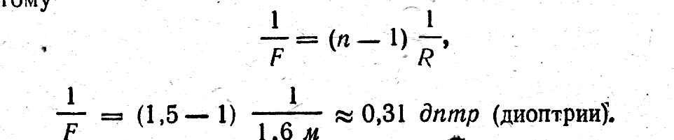
8. Расстояние от линзы до изображения предмета находим по формуле линзы, имея в виду, что F = 2R:
посчитать
9. Увеличение
посчитать

После выполнения работы студент:
Должен знать: Физическую сущность явлений интерференции, дифракции и поляризации. Условия максимального усиления и ослабления света.
Должен уметь: Объяснять: получение дифракционной картины с помощью бипризмы Френеля; дифракционную картину, применяя принцип Гюйгенса – Френеля; действие дифракционной решетки. Определение длин световой волн с помощью дифракционной решетки
Домашнее задание сфотографировать или скан и прислать на почту helen.mails@mail.ru

01.04 Тема: Линзы. Оптические приборы.
Внимательно прочтите и законспектируйте.
Оптические приборы - устройства, в которых излучение какой-либо области спектра (ультрафиолетовой, видимой, инфракрасной) преобразуется (пропускается, отражается, преломляется, поляризуется).
Отдавая дань исторической традиции, оптическими обычно называют приборы, работающие в видимом свете.
При первичной оценке качества прибора рассматриваются лишь основные его характеристики:
- светосила - способность концентрировать излучение;
- разрешающая сила - способность различать соседние детали изображения;
- увеличение - соотношение размеров предмета и его изображения.
- Для многих приборов определяющей характеристикой оказывается поле зрения - угол, под которым из центра прибора видны крайние точки предмета.
Разрешающая сила (способность) - характеризует способность оптических приборов давать раздельные изображения двух близких друг к другу точек объекта.
Наименьшее линейное или угловое расстояние между двумя точками, начиная с которого их изображения сливаются, называется линейным или угловым пределом разрешения.
Способность прибора различать две близкие точки или линии обусловлена волновой природой света. Численное значение разрешающей силы, например, линзовой системы, зависит от умения конструктора справиться с аберрациями линз и тщательно отцентрировать эти линзы на одной оптической оси. Теоретический предел разрешения двух соседних изображаемых точек определяется как равенство расстояния между их центрами радиусу первого темного кольца их дифракционной картины.
Увеличение. Если предмет длиной H перпендикулярен оптической оси системы, а длина его изображения h, то увеличение m определяется по формуле:
m = h/H.
Увеличение зависит от фокусных расстояний и взаимного расположения линз; для выражения этой зависимости существуют соответствующие формулы.
Важной характеристикой приборов для визуального наблюдения является видимое увеличение М. Оно определяется из отношения размеров изображений предмета, которые образуются на сетчатке глаза при непосредственном наблюдении предмета и рассматривании его через прибор. Обычно видимое увеличение М выражают отношением M = tgb /tga, где a - угол, под которым наблюдатель видит предмет невооруженным глазом, а b - угол, под которым глаз наблюдателя видит предмет через прибор.
Основной частью любой оптической системы является линза. Линзы входят в состав практически всех оптических приборов.
Линза – оптически прозрачное тело, ограниченное двумя сферическими поверхностями.
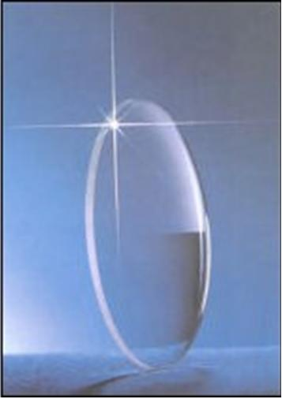
Если толщина самой линзы мала по сравнению с радиусами кривизны сферических поверхностей, то линзу называют тонкой.
Линзы бывают собирающими и рассеивающими. Собирающая линза в середине толще, чем у краев, рассеивающая линза, наоборот, в средней части тоньше.
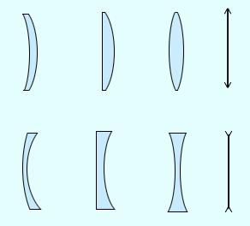
Виды линз:
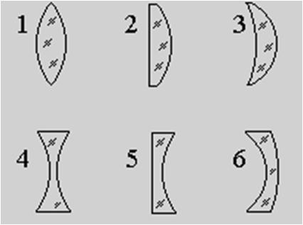
  - выпуклые:
    - двояковыпуклые (1)
    - плосковыпуклые (2)
    - вогнуто-выпуклые (3)

- вогнутые:
  - двояковогнутые (4)
  - плосковогнутые (5)
  - выпукло-вогнутые (6)
Основные обозначения в линзе:
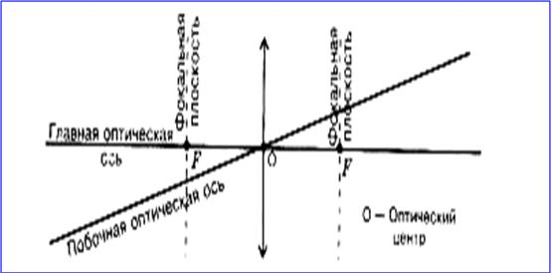
Прямая, проходящая через центры кривизны O₁ и O₂ сферических поверхностей, называется главной оптической осью линзы.
В случае тонких линз приближенно можно считать, что главная оптическая ось пересекается с линзой в одной точке, которую принято называть оптическим центром линзы O . Луч света проходит через оптический центр линзы, не отклоняясь от первоначального направления.
Оптический центр линзы – точка, сквозь которую световые лучи проходят не преломляясь в линзе.
Главная оптическая ось – прямая, проходящая через оптический центр линзы, перпендикулярно линзе.
Все прямые, проходящие через оптический центр, называются побочными оптическими осями.
Если на линзу направить пучок лучей, параллельных главной оптической оси, то после прохождения через линзу лучи (или их продолжения) соберутся в одной точке F, которая называется главным фокусом линзы. У тонкой линзы имеются два главных фокуса, расположенных симметрично на главной оптической оси относительно линзы. У собирающих линз фокусы действительные, у рассеивающих – мнимые.
Пучки лучей, параллельных одной из побочных оптических осей, после прохождения через линзу также фокусируются в точку F', которая расположена при пересечении побочной оси с фокальной плоскостью Ф, то есть плоскостью, перпендикулярной главной оптической оси и проходящей через главный фокус.
Фокальная плоскость – прямая, перпендикулярная главной оптической оси линзы и проходящая через фокус линзы.
Расстояние между оптическим центром линзы O и главным фокусом F называется фокусным расстоянием. Оно обозначаетcя той же буквой F.
Преломление параллельного пучка лучей в собирающей линзе.
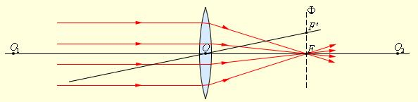
Преломление параллельного пучка лучей в рассеивающей линзе.
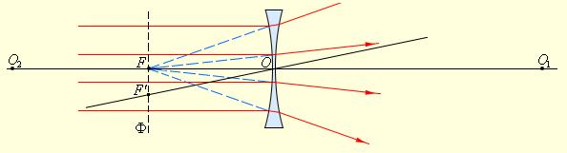
Точки O₁ и O₂ – центры сферических поверхностей, O₁O₂ – главная оптическая ось, O – оптический центр, F – главный фокус, F' – побочный фокус, OF' – побочная оптическая ось, Ф – фокальная плоскость.
На чертежах тонкие линзы изображают в виде отрезка со стрелками:
собирающая: 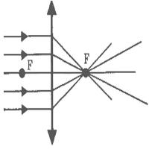 рассеивающая: 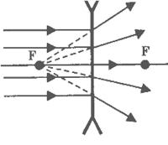
Основное свойство линз – способность давать изображения предметов. Изображения бывают прямыми и перевернутыми, действительными и мнимыми, увеличенными и уменьшенными.
Положение изображения и его характер можно определить с помощью геометрических построений. Для этого используют свойства некоторых стандартных лучей, ход которых известен. Это лучи, проходящие через оптический центр или один из фокусов линзы, а также лучи, параллельные главной или одной из побочных оптических осей. Для построения изображения в линзе используют любые два из трех лучей:
- Луч, падающий на линзу параллельно оптической оси, после преломления идет через фокус линзы.
- Луч, проходящий через оптический центр линзы не преломляется.
- Луч, проходя через фокус линзы после преломления идет параллельно оптической оси.
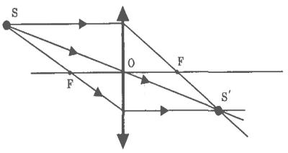
Положение изображения и его характер (действительное или мнимое) можно также рассчитать с помощью формулы тонкой линзы. Если расстояние от предмета до линзы обозначить через d, а расстояние от линзы до изображения через f, то формулу тонкой линзы можно записать в виде:
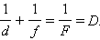
Величину D, обратную фокусному расстоянию называют оптической силой линзы.
Единицей измерения оптической силы является диоптрия (дптр). Диоптрия – оптическая сила линзы с фокусным расстоянием 1 м: 1 дптр = м^{–1}
Фокусным расстояниям линз принято приписывать определенные знаки: для собирающей линзы F > 0, для рассеивающей F < 0.
Величины d и f также подчиняются определенному правилу знаков:
d > 0 и f > 0 – для действительных предметов (то есть реальных источников света, а не продолжений лучей, сходящихся за линзой) и изображений;
d < 0 и f < 0 – для мнимых источников и изображений.
Тонкие линзы обладают рядом недостатков, не позволяющих получать высококачественные изображения. Искажения, возникающие при формировании изображения, называются аберрациями. Главные из них – сферическая и хроматическая аберрации.
Сферическая аберрация проявляется в том, что в случае широких световых пучков лучи, далекие от оптической оси, пересекают ее не в фокусе. Формула тонкой линзы справедлива только для лучей, близких к оптической оси. Изображение удаленного точечного источника, создаваемое широким пучком лучей, преломленных линзой, оказывается размытым.
Хроматическая аберрация возникает вследствие того, что показатель преломления материала линзы зависит от длины волны света λ. Это свойство прозрачных сред называется дисперсией. Фокусное расстояние линзы оказывается различным для света с разными длинами волн, что приводит к размытию изображения при использовании немонохроматического света.
В современных оптических приборах применяются не тонкие линзы, а сложные многолинзовые системы, в которых удается приближенно устранить различные аберрации.
Формирование собирающей линзой действительного изображения предмета используется во многих оптических приборах, таких как фотоаппарат, проектор и т. д.
При желании создать качественный оптический прибор следует оптимизировать набор его основных характеристик - светосилы, разрешающей способности и увеличения. Нельзя сделать хороший, например, телескоп, добиваясь лишь большого видимого увеличения и оставляя малой светосилу (апертуру). У него будет плохое разрешение, так как оно прямо зависит от апертуры. Конструкции оптических приборов весьма разнообразны, и их особенности диктуются назначением конкретных устройств. Но при воплощении любой спроектированной оптической системы в готовый оптико-механический прибор необходимо расположить все оптические элементы в строгом соответствии с принятой схемой, надежно закрепить их, обеспечить точную регулировку положения подвижных деталей, разместить диафрагмы для устранения нежелательного фона рассеянного излучения. Нередко требуется выдерживать заданные значения температуры и влажности внутри прибора, сводить к минимуму вибрации, нормировать распределение веса, обеспечить отвод тепла от ламп и другого вспомогательного электрооборудования. Значение придается внешнему виду прибора и удобству обращения с ним.
Микроскоп, лупа, увеличительное стекло.
Если рассматривать через положительную (собирающую) линзу предмет, расположенный за линзой не дальше ее фокальной точки, то видно увеличенное мнимое изображение предмета. Такая линза представляет собой простейший микроскоп и называется лупой или увеличительным стеклом.
Из оптической схемы можно определить размер увеличенного изображения.
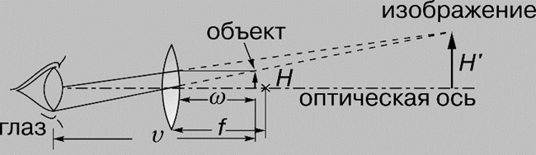
Когда глаз настроен на параллельный пучок света (изображение предмета находится на неопределенно большом расстоянии, а это означает, что предмет расположен в фокальной плоскости линзы), видимое увеличение M можно определить из соотношения: M = tgb /tga = (H/f)/(H/v) = v/f, где f - фокусное расстояние линзы, v - расстояние наилучшего зрения, т.е. наименьшее расстояние, на котором глаз хорошо видит при нормальной аккомодации. M увеличивается на единицу, когда глаз настраивается так, что мнимое изображение предмета оказывается на расстоянии наилучшего зрения. Способности к аккомодации у всех людей разные, с возрастом они ухудшаются; принято считать 25 см расстоянием наилучшего зрения нормального глаза. В поле зрения одиночной положительной линзы при удалении от ее оси резкость изображения быстро ухудшается из-за поперечных аберраций. Хотя и бывают лупы с увеличением в 20 крат, типичная их кратность от 5 до 10. Увеличение сложного микроскопа, именуемого обычно просто микроскопом, доходит до 2000 крат.
Телескоп.
Телескоп увеличивает видимые размеры удаленных предметов. В схему простейшего телескопа входят две положительные линзы.
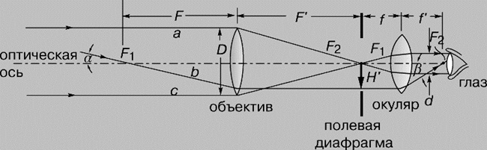
Лучи от удаленного предмета, параллельные оси телескопа (лучи a и c на схеме), собираются в заднем фокусе первой линзы (объектива). Вторая линза (окуляр) удалена от фокальной плоскости объектива на свое фокусное расстояние, и лучи a и c выходят из нее вновь параллельно оси системы. Некоторый луч b, исходящий не из тех точек предмета, откуда пришли лучи a и c, падает под углом a к оси телескопа, проходит через передний фокус объектива и после него идет параллельно оси системы. Окуляр направляет его в свой задний фокус под углом b. Поскольку расстояние от переднего фокуса объектива до глаза наблюдателя пренебрежимо мало по сравнению с расстоянием до предмета, то из схемы можно получить выражение для видимого увеличения M телескопа: M = -tgb /tga = -F/f' (или F/f). Отрицательный знак показывает, что изображение перевернуто. В астрономических телескопах оно таким и остается; в телескопах для наблюдений за наземными объектами применяют оборачивающую систему, чтобы рассматривать нормальные, а не перевернутые изображения. В оборачивающую систему могут входить дополнительные линзы или, как в биноклях, призмы.
Бинокль.
Бинокулярный телескоп, обычно именуемый биноклем, представляет собой компактный прибор для наблюдений обоими глазами одновременно; его увеличение, как правило, от 6 до 10 крат. В биноклях используют пару оборачивающих систем (чаще всего - Порро), в каждую из которых входят две прямоугольные призмы (с основанием под 45°), ориентированные навстречу прямоугольными гранями.
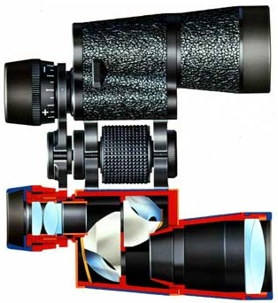
Чтобы получить большое увеличение в широком поле зрения, свободном от аберраций объектива, и, следовательно, значительный угол обзора (6-9°), биноклю необходим очень качественный окуляр, более совершенный, чем телескопу с узким углом зрения. В окуляре бинокля предусмотрена фокусировка изображения, причем с коррекцией зрения, - его шкала размечена в диоптриях. Кроме того, в бинокле положение окуляра подстраивается под расстояние между глазами наблюдателя. Обычно бинокли маркируются в соответствии с их увеличением (в кратах) и диаметром объектива (в миллиметрах), например, 8*40 или 7*50.
Оптический прицел.
В качестве оптического прицела можно применить любой телескоп для наземных наблюдений, если в какой-либо плоскости его пространства изображений нанести четкие метки (сетки, марки), отвечающие заданному назначению. Типичное устройство многих военных оптических установок таково, что объектив телескопа открыто смотрит на цель, а окуляр находится в укрытии. Такая схема требует излома оптической оси прицела и применения призм для ее смещения; эти же призмы преобразуют перевернутое изображение в прямое. Системы со смещением оптической оси называются перископическими. Обычно оптический прицел рассчитывается так, что зрачок его выхода удален от последней поверхности окуляра на достаточное расстояние для предохранения глаза наводчика от ударов о край телескопа при отдаче оружия.
Дальномер.
Оптические дальномеры, с помощью которых измеряют расстояния до объектов, бывают двух типов: монокулярные и стереоскопические. Хотя они различаются конструктивными деталями, основная часть оптической схемы у них одинакова и принцип действия один: по известной стороне (базе) и двум известным углам треугольника определяется неизвестная его сторона. Два параллельно ориентированных телескопа, разнесенных на расстояние b (база), строят изображения одного и того же удаленного объекта так, что он кажется наблюдаемым из них в разных направлениях (базой может служить и размер цели). Если с помощью какого-нибудь приемлемого оптического устройства совместить поля изображений обоих телескопов так, чтобы их можно было рассматривать одновременно, окажется, что соответствующие изображения предмета пространственно разнесены. Существуют дальномеры не только с полным наложением полей, но и с половинным: верхняя половина пространства изображений одного телескопа объединяется с нижней половиной пространства изображений другого. В таких приборах с помощью подходящего оптического элемента проводится совмещение пространственно разнесенных изображений и по относительному сдвигу изображений определяется измеряемая величина. Часто в качестве сдвигающего элемента служит призма или комбинация призм.
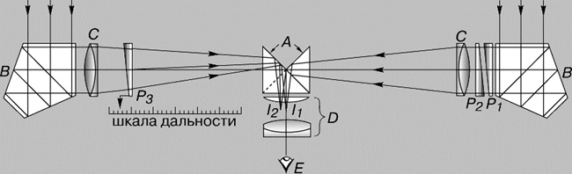
МОНОКУЛЯРНЫЙ ДАЛЬНОМЕР. A - прямоугольная призма; B - пентапризмы; C - линзовые объективы; D - окуляр; E - глаз; P1 и P2 -неподвижные призмы; P3 - подвижная призма; I 1 и I 2 - изображения половин поля зрения
В схеме монокулярного дальномера, показанной на рисунке, эту функцию исполняет призма P3; она связана со шкалой, проградуированной в измеряемых расстояниях до объекта. Пентапризмы B используются как отражатели света под прямым углом, поскольку такие призмы всегда отклоняют падающий световой пучок на 90°, независимо от точности их установки в горизонтальной плоскости прибора. Изображения, создаваемые двумя телескопами, в стереоскопическом дальномере наблюдатель видит сразу обоими глазами. База такого дальномера позволяет наблюдателю воспринимать положение объекта объемно, на некоторой глубине в пространстве. В каждом телескопе имеется сетка с марками, соответствующими значениям дальности. Наблюдатель видит шкалу расстояний, уходящую в глубь изображаемого пространства, и по ней определяет удаленность объекта.
Осветительные и проекционные приборы. Прожекторы.
В оптической схеме прожектора источник света, например кратер дугового электрического разряда, находится в фокусе параболического отражателя. Лучи, исходящие из всех точек дуги, отражаются параболическим зеркалом почти параллельно друг другу. Пучок лучей немного расходится потому, что источником служит не светящаяся точка, а объем конечного размера.
Диаскоп.
В оптическую схему этого прибора, предназначенного для просмотра диапозитивов и прозрачных цветных кадров, входят две линзовые системы: конденсор и проекционный объектив. Конденсор равномерно освещает прозрачный оригинал, направляя лучи в проекционный объектив, который строит изображение оригинала на экране. В проекционном объективе предусматриваются фокусировка и замена его линз, что позволяет менять расстояние до экрана и размеры изображения на нем. Оптическая схема кинопроектора такая же.
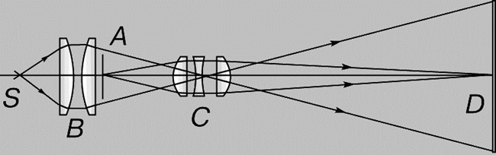
СХЕМА ДИАСКОПА. A - диапозитив; B - линзовый конденсор; C - линзы проекционного объектива; D - экран; S - источник света
Спектральные приборы.
Основным элементом спектрального прибора может быть дисперсионная призма либо дифракционная решетка. В таком приборе свет сначала коллимируется, т.е. формируется в пучок параллельных лучей, затем разлагается в спектр, и, наконец, изображение входной щели прибора фокусируется на его выходную щель по каждой длине волны спектра.
Спектрометр.
В этом более или менее универсальном лабораторном приборе коллимирующая и фокусирующая системы могут поворачиваться относительно центра столика, на котором расположен элемент, разлагающий свет в спектр. На приборе имеются шкалы для отсчетов углов поворота, например дисперсионной призмы, и углов отклонения после нее разных цветовых составляющих спектра. По результатам таких отсчетов измеряются, например, показатели преломления прозрачных твердых тел.
Спектрограф.
Так называется прибор, в котором полученный спектр или его часть снимается на фотоматериал. Можно получить спектр от призмы из кварца (диапазон 210-800 нм), стекла (360-2500 нм) или каменной соли (2500-16000 нм). В тех диапазонах спектра, где призмы слабо поглощают свет, изображения спектральных линий в спектрографе получаются яркими. В спектрографах с дифракционными решетками последние выполняют две функции: разлагают излучение в спектр и фокусируют цветовые составляющие на фотоматериал; такие приборы применяют и в ультрафиолетовой области.
Фотоаппарат представляет собой замкнутую светонепроницаемую камеру. Изображение фотографируемых предметов создается на фотопленке системой линз, которая называется объективом. Специальный затвор позволяет открывать объектив на время экспозиции.
Особенностью работы фотоаппарата является то, что на плоской фотопленке должны получаться достаточно резкими изображения предметов, находящихся на разных расстояниях.
В плоскости фотопленки получаются резкими только изображения предметов, находящихся на определенном расстоянии. Наведение на резкость достигается перемещением объектива относительно пленки. Изображения точек, не лежащих в плоскости резкого наведения, получаются размытыми в виде кружков рассеяния. Размер d этих кружков может быть уменьшен путем диафрагмирования объектива, т.е. уменьшения относительного отверстия a / F. Это приводит к увеличению глубины резкости.
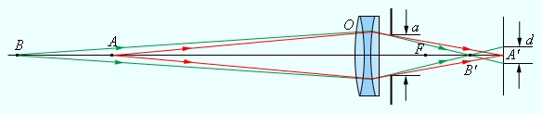
Объектив современной фотокамеры состоит из нескольких линз, объединенных в оптические системы (например, оптическая схема Тессар). Число линз в объективах самых простых фотокамер — от одной до трех, а в современных дорогих фотоаппаратах их бывает до десяти или даже восемнадцати.
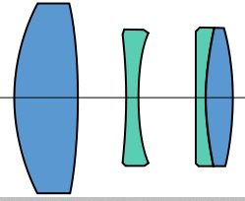
Оптическая схема Тессар
Оптических систем в объективе может быть от двух до пяти. Практически все оптические схемы устроены и работают одинаково – они фокусируют проходящие через линзы лучи света на светочувствительной матрице.
Только от объектива зависит качество изображения на снимке, будет ли фотография резкой, не исказятся ли на снимке формы и линии, хорошо ли она передаст цвета — все это зависит от свойств объектива, поэтому объектив и является одним из самых важных элементов современной фотокамеры.
Линзы объектива делают из специальных сортов оптического стекла или оптической пластмассы. Создание линз одно из самых дорогостоящих операций создания фотокамеры. В сравнении стеклянных и пластмассовых линз стоит отметить, то пластмассовые линзы дешевле и легче. В настоящее время большинство объективов недорогих любительских компактных камер изготавливается из пластмассы. Но, такие объективы подвержены царапинам и не так долговечны, примерно через два-три года они мутнеют, и качество фотографий оставляет желать лучшего. Оптика камер подороже изготавливается из оптического стекла.
В настоящее время большинство объективов компактных фотокамер изготавливается из пластмассы.
Между собой линзы объектива склеивают или соединяют при помощи очень точно рассчитанных металлических оправ. Склейку объективов можно встретить намного чаще, нежели металлические оправы.
Проекционный аппарат предназначен для получения крупномасштабных изображений. Объектив O проектора фокусирует изображение плоского предмета (диапозитив D) на удаленном экране Э. Система линз K, называемая конденсором, предназначена для того, чтобы сконцентрировать свет источника S на диапозитиве. На экране Э создается действительное увеличенное перевернутое изображение. Увеличение проекционного аппарата можно менять, приближая или удаляя экран Э с одновременным изменением расстояния между диапозитивом D и объективом O.
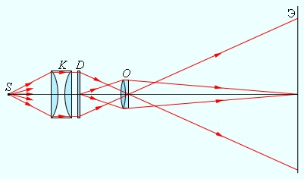

Прочитать параграфы – 63-65,
Домашнее задание сфотографировать или скан и прислать на почту helen.mails@mail.ru

02.04 Тема: Практическая работа - Изучение интерференции и дифракции света.
Работу выполнить на двойных листах
Методические рекомендации по выполнению
ПРАКТИЧЕСКОЙ РАБОТЫ № 7
по теме
«Изучение интерференции и дифракции света»
Цель работы: изучить на опыте различные способы получения интерференции и дифракции света, интерференционные и дифракционные картины в отраженном и проходящем свете.
Оборудование: методические рекомендации по выполнению лабораторной работы №11, калькулятор, линейка, карандаш, две стеклянные пластинки, засвеченная фотопленка с прорезью, лампа с прямой нитью накала (дана на аудиторию), цветные карандаши.
Ознакомление с правилами техники безопасности: ТБ

Содержание и последовательность выполнения заданий:
1. Ответьте на вопросы:
2. Выполнить задание А.
3. Выполнить задание Б.
4. Сделать вывод о проделанной работе.
5. Ответить на контрольные вопросы.
Методические рекомендации по выполнению и оформлению работы

1. Ответьте на вопросы (письменно):
1. Что называется интерференцией?
2. При каких условиях возможна интерференция?
3. Что называется дифракцией?
4. При каких условиях можно наблюдать дифракцию света?

2. Выполнить задание А.
Задание №А: Наблюдение явления интерференции, для этого:
1. Тщательно протрите стеклянные пластинки, сложите их вместе и сожмите пальцами.
2. Рассмотрите пластинки в отраженном свете на темном фоне. Пластинки располагайте так, чтобы на поверхности стекла не возникали яркие блики от окон.
3. В отдельных местах соприкосновения пластины вы увидите яркие радужные кольцеобразные или неправильной формы полосы. Изучите их и изобразите на рисунке.
4. Измените нажим. Внимательно изучите картину после этого. Запишите результаты.
5. Попытайтесь увидеть интерференцию в проходящем свете.
6. Объясните причину образования интерференционной картины при наложении стеклянных пластин друг на друга.
3. Выполнить задание Б. можно просмотреть ролик - https://www.youtube.com/watch?v=8NIXdjpXiXk
Задание №Б: Наблюдения явлений дифракции, для этого:
1. Засвеченную фотопленку приставьте вплотную к глазу, расположив щель вертикально. Сквозь нее смотрите на вертикально расположенную светящуюся нить лампы и наблюдайте дифракционную картину. Изобразите на рисунке.
2. Измените ширину щели (уменьшите, увеличьте). Повлияло ли это на дифракционную картину? Опишите наблюдаемое.
3. Пронаблюдайте дифракционные спектры с помощью лоскутов ткани. Опишите наблюдения.
4. Объясните причину образования дифракционных спектров.

4. Сделать вывод о проделанной работе.
Вывод:
5. Ответить на контрольные вопросы.
- Интерференционную картину можно получить в результате:
- Изменения направления распространения световых волн при переходе с одного среды в другое
- Огибаниями волнами препятствий
- Взаимного усиления или послабление двух когерентных световых волн
- Дифракцией света называется:
- Изменение направления распространения световых волн при переходе с одного среды в другое
- Огибаниями волнами препятствий
- Взаимное усиление или послабления двух когерентных световых волн
- При освещении солнечным светом бензиновой пленки на поверхности воды видно радужные пятна. Они возникают в следствие:
- Дисперсии света
- Дифракции света
- Интерференции света

После выполнения практической работы студент:
Должен знать: Физическую суть явлений интерференции, дифракции и поляризации. Условия максимального усиления и ослабления света.
Должен уметь: Наблюдать интерференцию и дифракцию света

Домашнее задание:
- Конспект – повторить.
- Подготовиться к диктанту по теме: «Геометрическая оптика»

Домашнее задание сфотографировать или скан и прислать на почту helen.mails@mail.ru

07.04 Тема. Решение задач
Рассмотрите решение задач и запишите их в тетрадь
№1 Изображение предмета имеет высоту Н = 2 см. Какое фокусное расстояние F должна иметь линза, расположенная на расстоянии ƒ = 4 м от экрана, чтобы изображение данного предмета на экране имело высоту h = 1м?
Р е ш е н и е. Из формулы линзы
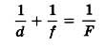
находим фокусное расстояние:
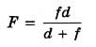
Увеличение линзы можно выразить так:
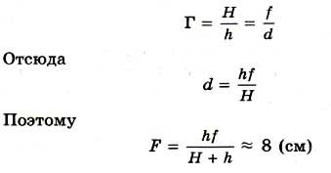
№2
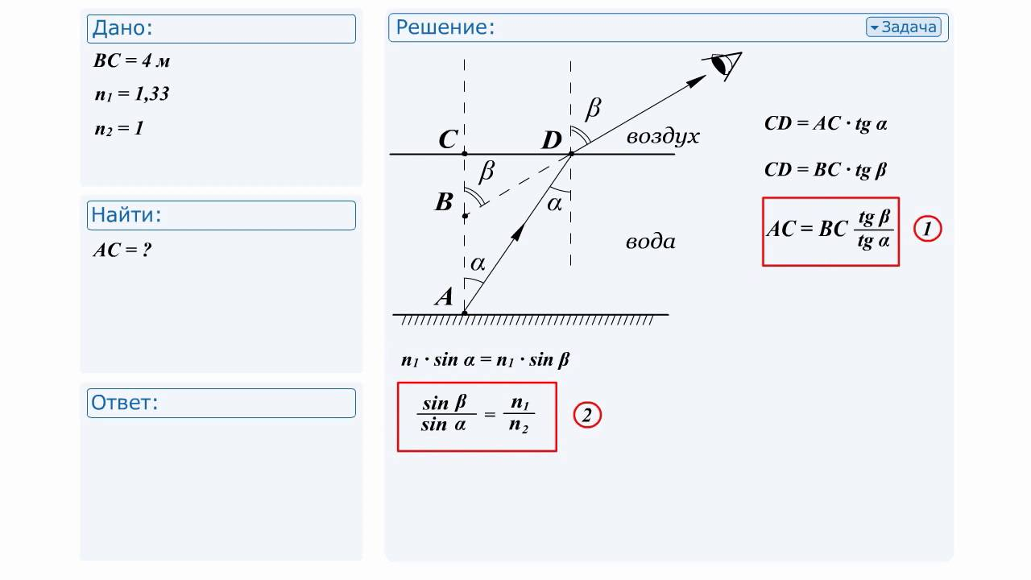
№3 На экране с помощью тонкой линзы, фокусное расстояние которой равно 36,5 см, получено изображение предмета с десятикратным увеличением. Необходимо найти расстояние от линзы до изображения.
Дано: – увеличение; – фокусное расстояние линзы
Найти: – расстояние от линзы до изображения
Решение
Формула тонкой линзы:
,
где d – расстояние от линзы до предмета.
Увеличение линзы определяется по формуле:
Выразим из этой формулы расстояние от линзы до предмета и подставим полученное значение в формулу тонкой линзы:
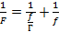
Отсюда расстояние от линзы до изображения равно:
Подставим в данное выражение известные значения:
Ответ: .
№4 Сколько раз длина волны света укладывается в пленке, толщина которой составляет ? Показатель преломления пленки – 1,8; длина волны в вакууме – 720 нм. Волна падает на пленку перпендикулярно ее плоскости.
Дано: – длина волны в вакууме; – показатель преломления пленки; – толщина пленки
Найти: – число длин волн
Решение
На толщине пленки d укладывается число длин волн:
,
где – длина волны в пленке.
Как известно, длина волны в веществе (пленке) равна:
,
где n – показатель преломления вещества, – длина волны в вакууме.
Следовательно:
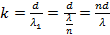
Подставим в данное выражение известные значения:
Ответ:

Решить следующие задачи в тетрадях
- Алмазная пластина освещается фиолетовым светом частоты v = = 0,75 • 1015 Гц. Найти длины волн и Х2 фиолетового света в вакууме и в алмазе, если показатель преломления алмаза для этих длин волн n = 2,465.
- Найти показатель преломления среды, в которой свет с энергией кванта е = 4,4 • 10~19 Дж имеет длину волны X = 300 нм.
- Найти энергию е кванта света, соответствующего длине волны X = 500 нм.
- Какова минимальная частота v света, при которой еще наблюдается фотоэффект, если работа выхода электрона из металла = 3,3 • 10^9 Дж?

Домашнее задание сфотографировать или скан и прислать на почту helen.mails@mail.ru

07.04 Тема: Равновесное тепловое излучение. Квантовая гипотеза Планка.
Внимательно прочтите и законспектируйте.
Выход из тупика в объяснении экспериментальных результатов тепловых излучений нашел великий немецкий физик Макс Планк (1858—1947). Им в 1900 г. была предложена смелая гипотеза, которая противоречит одному из канонов классической теории, утверждающей непрерывность излучения. Эта гипотеза гласит:
абсолютно черное тело не может непрерывно испускать или поглощать тепловое излучение; оно может его испускать или поглощать только отдельными (дискретными) порциями в виде квантов. Одна минимальная порция энергии, испускаемая или поглощаемая телом, называется квантом.
Слово квант происходит от лат. quantum — "как много", или "порция". Для одной минимальной доли энергии, испускаемой или поглощаемой телом в виде отдельных порций, Макс Планк интуитивно нашел следующую изящную формулу:
(где Е₀ — самая малая доля энергии, т.е. один квант;
v — частота излучения;
h — постоянная Планка: h = 6,62·10⁻³⁴ Дж·с.
Согласно классической теории, энергия изменяется непрерывно и может иметь любое значение от нуля до бесконечности. М. Планк пришел к выводу, что энергия изменяется только дискретно, принимая строго определенное значение. Дискретный характер энергии был доказан и в последующих экспериментальных исследованиях.
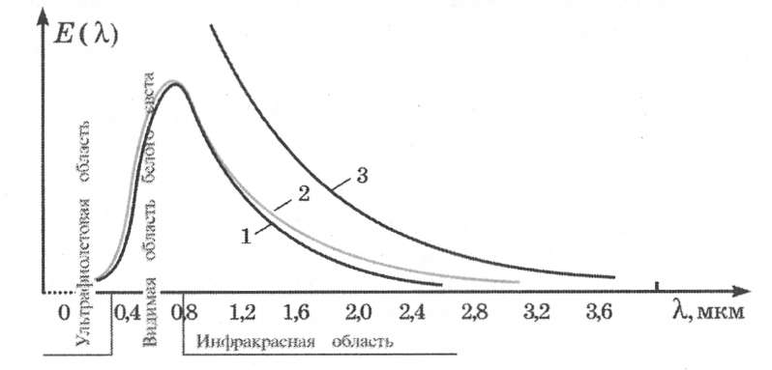
Предложенная Планком научная гипотеза смогла полностью объяснить особенности явления теплового излучения абсолютно черных тел. Теоретическая кривая (2), построенная на основе этой гипотезы, полностью совпадала с экспериментальной кривой (рис.). Гипотеза Планка сыграла исключительно большую роль в становлении и развитии нового направления физики, которое принято теперь называть квантовой физикой.
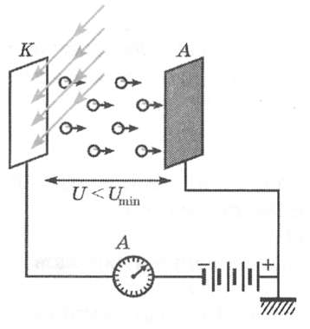
В 1887 г. российские ученые Генрих Герц (1857—1894) и А. Столетов (1839—1896) при изучении искровых разрядов между электродами обратили внимание на следующее явление. Обычно искровой разряд (электрический ток в газах) появляется при достижении определенной величины напряжения U_{min} между электродами. Однако они заметили, что при облучении ультрафиолетовым излучением одного из электродов (катода) искровой электрический ток возникает и при условии U < U_{min} (рис).
Явление вырывания электронов с поверхности твердых и жидких тел под действием излучений называется внешним фотоэлектрическим эффектом (коротко — фотоэффект).
формулой Эйнштейна для фотоэффекта:
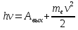
Здесь т_{e} —масса вырванного электрона; v — скорость этого электрона; h — постоянная Планка; v — частота поглощенного фотона; А_{вых} — работа выхода электрона.
Закрепление материала:
Вопросы:
- Как трактует классическая физика природу испускания или поглощения излучения?
- Как сформулирована гипотеза Планка?
- Что такое квант?
- Сможет ли испускаемое или поглощаемое излучение изменить энергию тела? О каком виде энергии тела может идти речь?

Просмотреть лекцию - https://www.youtube.com/watch?v=uEPMmCjWKqo
Составить краткий конспект и выучить его.
Решить задачу из - упражнение 12 №1
Домашнее задание сфотографировать или скан и прислать на почту helen.mails@mail.ru

